Міністерство освіти і науки України  
Відокремлений структурний підрозділ «Класичний фаховий коледж Сумського Державного Університету»

**Методичні вказівки та завдання**

до виконання навчальної практики (геодезичної)

для студентів спеціальності

192 Будівництво та цивільна інженерія

денної і заочної форм навчання

Конотоп

2023

Методичні вказівки та завдання до виконання навчальної практики (геодезичної) / укладачі : С. А. Сикал, А.О. Гребеник, – Конотоп : ВСП Класичний фаховий коледж Сумського державного університету, 2022. –  75 с.

Відділення «Будівництво обслуговування і ремонт залізничних колій» ВСП КФК СумДУ

Методичні вказівки призначені для самостійного виконання геодезичних робіт та розв’язування інженерних задач під час проходження навчальної практики (геодезичної) студентами спеціальності 192 Будівництво та цивільна інженерія.

В даних методичних вказівках розглянуто методи та методику вимірювання горизонтальних та вертикальних кутів, відстаней та перевищень між точками на місцевості, геодезичними приладами, для побудови топографічного плану та повздовжнього профілю залізниці певної ділянки.

**ЗМІСТ**

|  |  |
| --- | --- |
| ВСТУП | 5 |
| 1. **ЗАГАЛЬНІ ВІДОМОСТІ ПРО ПРАКТИКУ** | 6 |
| 1.1 Організація практики | 6 |
| 1.2 Забезпечення геодезичними приладами та правила поводження з ними | 7 |
| 1.3 Питання для самоконтролю | 8 |
| 2. ПРАКТИЧНЕ ЗАНЯТТЯ №1 «**ПОВІРКИ ТА ЮСТУВАННЯ ГЕОДЕЗИЧНИХ ПРИЛАДІВ»** | 9 |
| 2.1 Загальні відомості | 9 |
| 2.2 Повірки теодоліта | 9 |
| 2.3 Повірки нівеліра | 15 |
| 2.4 Повірки та юстування електронного тахеометра SOKKIA СХ | 18 |
| 2.5 Питання для самоконтролю | 22 |
| 3. ПРАКТИЧНЕ ЗАНЯТТЯ №2 «**ТЕОДОЛІТНА ЗЙОМКА»** | 21 |
| 3.1 Загальні положення | 21 |
| 3.2 Вихідні дані до виконання завдання | 22 |
| 3.3 Результати польових робіт | 23 |
| 3.4 Складання схеми теодолітних ходів | 23 |
| 3.5 Обчислення координат точок замкнутого теодолітного ходу | 24 |
| 3.6 Побудова точок замкнутого теодолітного ходу за координатами | 29 |
| 3.7 Побудова ситуації та оформлення плану теодолітної зйомки | 30 |
| 3.8 Питання для самоконтролю | 35 |
| 4. ПРАКТИЧНЕ ЗАНЯТТЯ №3 «**ТАХЕОМЕТРИЧНА ЗЙОМКА»** | 36 |
| 4.1 Загальні положення | 36 |
| 4.2 Нанесення рейкових точок на план | 39 |
| 4.3 Побудова горизонталей способом графічної інтерполяції | 43 |
| 4.5 Питання для самоконтролю | 47 |
| 5. ПРАКТИЧНЕ ЗАНЯТТЯ №4 «**ГЕОМЕТРИЧНЕ НІВЕЛЮВАННЯ»** | 47 |
| 5.1 Загальні положення | 47 |
| 5.2 Вихідні дані та індивідуальні завдання | 49 |
| 5.3 Опрацювання пікетажного журналу | 50 |
| 5.3.1 Нівелювання траси залізниці | 53 |
| 5.3.2 Опрацювання результатів технічного нівелювання | 58 |
| 5.4 Побудова повздовжнього профілю траси | 59 |
| 5.5 Питання для самоконтролю | 64 |
| СПИСОК РЕКОМЕНДОВАНИХ ЛІТЕРАТУРНИХ ДЖЕРЕЛ | 65 |
| ДОДАТКИ | 67 |

**ВСТУП**

Навчальна практика (геодезична) є завершальним етапом у вивченні предмету «Геодезія» і має на меті закріпити та поглибити теоретичні знання, одержані студентами протягом теоретичного курсу занять, прищепити їм практичні навики виконання геодезичних робіт, пов’язаних з будівництвом, обслуговуванням і ремонтом залізничних колій.

Після закінчення навчальної практики (геодезичної), студенти повинні навчитись працювати з нівеліром, теодолітом, електронним тахеометром, а також виконувати їх повірки, вимірювати горизонтальні і вертикальні кути, визначати перевищення між точками та визначати відмітки цих точок, виконувати геодезичні зйомки та вирішувати геодезичні розбивочні задачі.

Практичні заняття з приладами повинні виконуватися кожним студентом під керівництвом викладача (керівника практикою), який повинен звертати увагу студентів на точність і акуратність виконання геодезичних завдань з обов’язковим дотриманням правил техніки безпеки та охорони навколишнього середовища.

Кожний вид зйомки складається з польових робіт і камеральної обробки матеріалів зйомки, яка виконується безпосередньо після польових робіт.

Переходити до наступних видів завдань можливо лише після повного виконання попередніх робіт.

Перед початком навчальної практики (геодезичної) студентів ознайомлюють з усім комплексом геодезичних робіт. Приступаючи до їх виконання, студенти повинні вивчити правила з техніки безпеки та охорони навколишнього середовища, виконати повірки геодезичних приладів, осмислити методику виконання завдань і вимоги, що пред'являються до правильного оформлення розрахункових і графічних матеріалів.

1. **ЗАГАЛЬНІ ВІДОМОСТІ ПРО ПРАКТИКУ**
   1. **Організація практики**

Навчальна практика (геодезична) проводиться на навчально-геодезичному полігоні в установлені терміни за графіком коледжу, які затверджуються заступником директора з навчальної роботи.

Організацією та загальним керівництвом практикою на навчальному геодезичному полігоні здійснює завідувач відділення. Керівництво практикою в академічних групах здійснюють викладачі відділення (керівники практикою).

Студенти, які прибули до місця проходження практики пізніше встановленого графіком терміну, які порушили трудову дисципліну або встановлені на геодезичному полігоні норми поведінки, відсторонюються від проходження практики.

На першому занятті практики навчальна група розподіляється на бригади по 4 - 5 студентів, склад якої не змінюється протягом всієї практики. Очолює бригаду - бригадир, який призначається керівником практики. В обов'язки бригадира входять наступні пункти:

* підтримання на належному рівні дисципліни студентів, та контроль за зовнішнім виглядом членів бригади;
* розподіл геодезичних вимірювальних приладів перед виходом на польові роботи серед членів бригади та контроль за їх використанням;
* підготовки приладів до здачі, після закінчення окремих видів робіт або всієї практики;
* розподіл обов'язків в бригаді та ведення щоденника практики;
* дотримання всіма членами бригади встановлених термінів виконання завдань та акуратного ведення польових журналів, абрисів і іншої технічної документації.

Під час проходження практики, кожен студент зобов'язаний дотримуватися на полігоні розпорядоку дня, який є встановлений навчальною програмою та адміністрацією закладу, а також виконувати вказівки та вимоги керівника практики з усіх питань, що стосуються навчальної практики, встановлених норм поведінки та дисципліни.

При проходженні практики кожен студент зобов'язаний самостійно виконати всі види робіт та по завершенню скласти бригадний звіт зі всіма матеріалами практики. Залік з навчальної практики (геодезичної) здає кожен студент індивідуально керівнику практики або комісійно.

* 1. **Забезпечення геодезичними приладами та правила** **поводження з ними**

На період навчальної практики (геодезичної) кожна бригада забезпечується необхідними геодезичними комплектами приладів, за які несе матеріальну відповідальність. Зберігаються геодезичні прилади в приміщенні, визначеному керівником практики, або в геокамері.

Оглядаючи геодезичні прилади під час отримання, необхідно звернути увагу бригадира та бригади вцілому на:

* справність виправних, закріплювальних, підйомних, навідних, та станових гвинтів геодезичних приладів;
* справність циліндричних та круглих рівнів;
* справність нівелірних рейок, рулеток, мірних стрічок, далекомірів, призм, мініпризм;
* стан штативів та віх.

Для правильного та безпечного виконання польових робіт, здобувачам освіти необхідно суворо дотримуватися правил поводження з геодезичноми приладами, а саме:

* обережно виймати геодезичні прилади з футляру і класти в нього згідно інструкції;
* нівелір, теодоліт, тахеометр необхідно брати лише за підставку.
* оберігати прилади від снігу, дощу, бруду, пилу та падіння (ударів).
* не можна залишати прибор на штативі під час перерви без нагляду;
* не докладати значних зусиль під час обертання будь-якої частини геодезичного приладу, попередньо не переконавшись в тому, що всі закріплювальні гвинти відкріплені.
* щоб уникнути пошкоджень, не можна кидати рейки та віхи на землю, або переносити на них геодезичні прилади та будь-які речі. Рейки можна переносити лише в складеному вигляді.

Якщо бригада втратила геодезичний прилад або сталася його поломка, то бригада зобов'язана повідомити про це свого керівника практикою та скласти відповідний акт. Акт здається матеріально відповідальній особі - завідуючому геокамерою, а останнім - у бухгалтерію коледжу для стягнення з винуватців вартості ремонту приладу або вартості втрачених засобів.

Після завершення польової частини практики, або практики вцілому, комплекти приладів та всі засоби до них здаються в геокамеру у чистому вигляді під підпис.

* 1. **Питання для самоконтролю**

1. Назвіть мету та задачі навчальної практики (геодезичної).

2. Якими навиками повинні оволодіти студенти за результатами проходження практики?

4. Назвіть прилади, які необхідні для проходження навчальної практики (геодезичної)?

5. Які правила поводження з геодезичними приладами ви знаєте?

7. Назвіть обов’язки бригадира.

1. **ПРАКТИЧНЕ ЗАНЯТТЯ №1 «ПОВІРКИ ТА ЮСТУВАННЯ ГЕОДЕЗИЧНИХ ПРИЛАДІВ»**
   1. **Загальні відомості**

Перед виконанням вимірювань всі геодезичні прилади підлягають повіркам, а при необхідності - юстуванню (виправленню).

Повірками називають дії, в результаті яких, встановлюється взаємне розташування геометричних осей приладу та інших умов, передбачених його конструкцією.

Повіркам підлягають: теодоліт, нівелір, рейки, землемірні стрічки, рулетки. Юстування приладів виконуються студентами в присутності керівника практики або завідуючого геокамерою.

* 1. **Повірки теодоліта**

Для виконання повірок теодоліт кріпиться становим гвинтом до головки (площадки) встановленого на землі штатива. Теодоліт має задовольняти наступні геометричні умови.

1. ***Перевірка вісі циліндричного рівня*** *-* ***Вісь циліндричного рівня при алідаді горизонтального кола повинна бути перпендикулярна до основної вісі теодоліта (рис.2.1.)***

Порядок виконання.

Відкріпляють алідаду і встановлюють рівень за напрямком двох під´ємних гвинтів, закріплюють алідаду і обертаючи ці гвинти в протилежні боки приводять кульку рівня на середину. Відкріплюють алідаду та обертаючи її на 180° встановлюють рівень по напрямку третього під´ємного гвинта, кулька рівня повинна бути на середині, якщо ні аналогічні дії виконують декілька разів і якщо все ж таки кулька сходить з середини, то на половину дуги відхилення її повертають назад за допомогою виправних гвинтів рівня, а другу половину за допомогою під´ємних гвинтів. Перевірку повторюють. В противному випадку виконують юстування рівня.

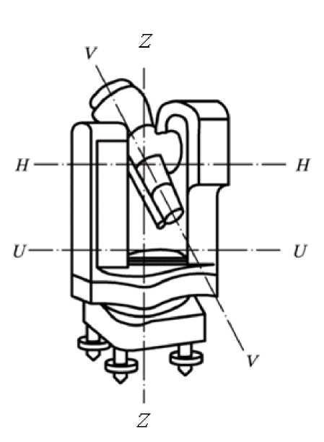

Рис.2.1 - Основні осі теодоліта

1. ***Перевірка візирної вісі труби - Візирна вісь зорової труби повинна бути перпендикулярна до горизонтальної вісі обертання труби (рис. 2.1).***

Якщо ця умова не виконується, виникає колімаційна похибка – це кут відхилення візирної вісі від перпендикуляра до вісі обертання труби, вона не повинна перевищувати подвійної точності приладу.

Порядок виконання.

На відстані 300-500м від теодоліта вибирають точку так, щоб зорова труба при цьому була приблизно горизонтальна. Наводять на цю точку центр сітки і беруть відлік, якщо при цьому вертикальне коло було справа , то відлік називають правим (КП). Трубу переводять через зеніт, відкріплюють алідаду наводять центр сітки на ту саму точку, закріплюють алідаду і беруть відлік по горизонтальному колу при цьому вертикальне коло вже зліва і відлік називається лівим (КЛ).Визначають колімаційну похибку.

Наприклад : КП= 16°50′; КЛ=196°56′

Колімаційна похибка : С=КЛ - 180° - КП = 196°56′ - 180° - 16°50′ = 06′

Якщо похибка перевищує подвійну точність приладу знаходимо вірний відлік: (16°50′ + 16°56′ )/2= 16°53′

Після цього наводячи гвинт алідади встановлюємо по відліковому пристрої обчислений відлік. При цьому центр сітки сходить з точки, його повертаємо назад за допомогою виправних гвинтів сітки ниток.

1. ***Перевірка горизонтальної вісі обертання труби - Горизонтальна вісь обертання труби повинна бути перпендикулярна до вертикальної (основної) вісі обертання теодоліта***

Порядок виконання.

Встановлюють теодоліт на відстані 20 - 30 м від стіни будівлі. Приводять вісь теодоліта в прямовисне положення. Закріплюють лімб, наводять перехрестя сітки на добре видиму та високо розташовану точку В (рис.2.2) на стіні будівлі (напрямок на цю точку має становити з горизонтом кут 30 - 40°), закріплюють алідаду, опускають трубу до горизонтального положення та відзначають на стіні проекцію точки Ь в перехресті сітки.

Переводять трубу через зеніт, відкріплюють алідаду, знову візують на точку В, закріплюють алідаду. Опускають трубу до рівня зазначеної раніше точки Ь та відзначають проекцію Ь1 на перехресті сітки. Якщо відстань між проекціями Ь і Ь1 не більше ширини бісектора сітки ниток або співвідношення відрізків

|  |  |
| --- | --- |
|  | (2.2) |

(- середина відрізка ), тоді умова виконана (рис.2.2)

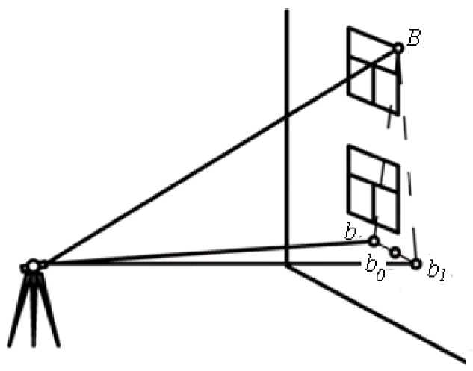

Рис. 2.2 - Схема повірки перпендикулярності вісі обертання труби та вертикальної вісі обертання теодоліта

1. ***Перевірка положення сітки ниток зорової труби - Горизонтальна нитка сітки ниток зорової труби повинна бути перпендикулярна до вертикальної вісі обертання теодоліта***

Порядок виконання.

Перший спосіб. Приводять вісь обертання теодоліта в прямовісне положення та середню горизонтальну нитку сітки ниток наводять на добре видиму точку місцевості. Обертанням навідного гвинта алідади горизонтального кола повертають теодоліт навколо вертикальної вісі. Нитка при цьому не повинна зміщуватися з точки. Якщо зображення точки зміститься з нитки сітки ниток більш ніж на подвійну її товщину, тоді виконують виправлення.

Другий спосіб. Наводять вертикальну нитку сітки на відвіс, який закріплений на відстані 10-15 м від теодоліта. Якщо вертикальна нитка повністю співпадає з лінією відвісу, то умова виконана, якщо не збігаються, то роблять виправлення (юстування).

1. ***Місце нуля* (МО) *вертикального круга має бути рівним нулю або близьким до нуля.*** Місцем нуля називають відлік на вертикальному колі для горизонтального положення візирної вісі зорової труби.

Порядок виконання.

Приводять теодоліт в робоче положення, при цьому стежать, щоб бульбашка рівня на горизонтальному колі при наведенні на точку була на середині. Беруть відлік на вертикальному колі КЛ. Переводять трубу через зеніт і для вертикального кола КП в тому ж порядку, беруть відлік при КП.

Місце нуля М0 і кут нахилу променя візування обчислюють за такими формулами:

Для теодолітів ТЗО, 2Т30М:

При обчисленні МОі за наведеними вище формулами до меншим 90°, додають 360°.

Для теодолітів 2Т30, 2Т30П, 2Т5К:

|  |  |
| --- | --- |
| М0=(КЛ+КП)/2, | (2.3) |
|  |  |
| =(КЛ-КП)/2, | (2.4) |
| ν = КЛ – М0 = М0 - КП | (2.5) |

Якщо величина отриманого МО перевищує подвійну точність теодоліта (для теодолітів: 2Т5К *- 0,2';* ТЗО, 2Т30, 2Т30Мі2Т30П *-* 1'*),* тоді виконують виправлення.

* 1. **Повірки нівеліра**

Під час проходження навчальної практики (геодезичної) студенти користуються нівеліром Н-3, який являється точним (по точності) з середньою квадратичною похибкою 3мм. У цих нівелірів перевіряють виконання наступних умов.

1. ***Вісь круглого рівня повинна бути паралельна до вісі обертання нівеліра*** (рис. 2.3).

Порядок виконання.

За допомогою трьох під»ємних гвинтів приводимо кульку круглого рівня на середину . Відкрипивши закріплювальні гвинти перевертаємо робочу частину нівеліру на 180º, кулька повинна залишатись на середині . Якщо ні – аналогічні дії проводять декілька разів і якщо кулька все ж таки сходить із середини – на половину дуги відхилення повертаємо назад за допомогою виправних гвинтів рівня, а другу половину за допомогою під»ємних гвинтів. Після виправлення перевірку повторюємо.

1. **Вертикальна нитка сітки ниток повинна бути паралельна вісі обертання нівеліра.**

Порядок виконання повірки.

*1 спосіб.* На відстані 20-30 м від нівеліра підвішують відвіс, наводять на нього центр сітки ниток. Вертикальна нитка по всій довжині повинна співпадати з ниткою відвісу.

*2 спосіб.* Беруть відлік по рейці спочатку одним кінцем горизонтальної нитки сітки ниток, а потім другим кінцем. Відліки повинні бути однакові.

Якщо умова не виконується – роблять виправлення за допомогою виправних гвинтів сітки ниток.

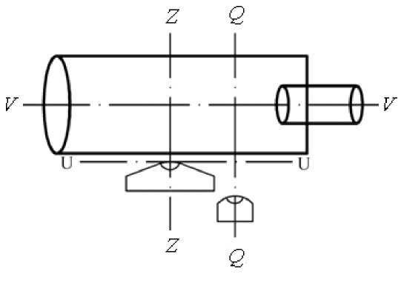

Рис. 2.3 - Основні вісі нівеліра

1. **Вісь циліндричного рівня повинна бути паралельна візирній вісі труби (головна умова нівеліра)**

Порядок виконання.

Повірку головної умови виконують подвійним нівелюванням вперед. З цією метою закріплюють на місцевості кілками лінію АВ довжиною 50 - 70 м (рис. 2.4). У точках А і В установлюють рейки. Нівелір розташовують за передньою рейкою (точка А) на найменшій відстані візування (3 - 5 м). Беруть позначки на рейках а1 і в1, потім нівелір розташовують за задньої рейкою (точка В) також на найменшій відстані візування і беруть позначки а2 і в2

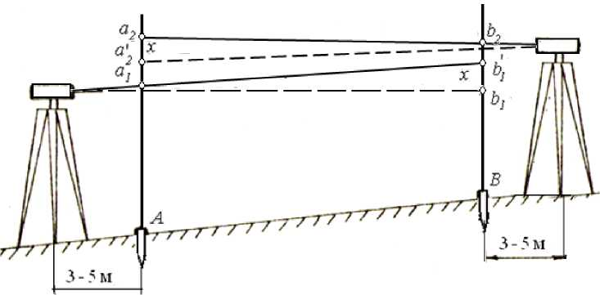

Рис. 2.4. Схема повірки головної умови нівелірів

Якщо візирна вісь труби не горизонтальна, то позначки в1 і а2 на далекій рейці матимуть деяку похибку х. Позначки на ближні рейки а1 і в2 через малу відстань від рейки до нівеліра можна вважати без похибок.

Похибку х обчислюють за формулою:

|  |  |
| --- | --- |
|  | (2.6) |

Якщо, |х|≤ 4 мм, то головна умова виконується. Для |х|≥ 4 мм виконують юстування. Для цього обчислюють правильний відлік на дальній рейці.

|  |  |
| --- | --- |
|  | (2.7) |

**Приклад:**

а1=1546 мм, а2=1784 мм, в1=1428 мм, в2=1632 мм

* 1. Повірки та юстування електронного тахеометра **SOKKIA СХ**

1. Повірка та юстування круглого рівня

1.Привести прилад в горизонтальне положення за допомогою датчиків нахилу або циліндричного рівня:

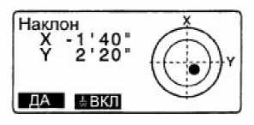

Рис.5 Положення датчиків циліндричного рівня

2. Перевірити положення бульбашки круглого рівня.

Якщо бульбашка залишилась на місці, юстування не потрібне.

Якщо бульбашка змістилась з центру, виконати юстування наступним чином. Спочатку визначити, в яку сторону змістилась бульбашка.

Далі за допомогою юстувальної шпильки ослабити юстувальний гвинт круглого рівня зі сторони, протилежної напряму зміщення бульбашки і, таким чином, помістити бульбашку в центр.

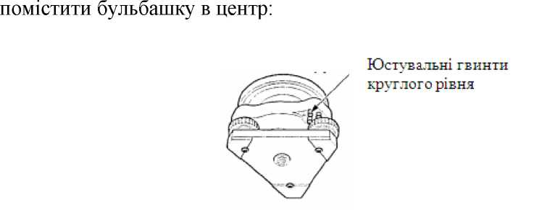

Рис.6 Юстувальні гвинти круглого рівня тахеометра

1. ***Визначення місця нуля компенсатора***

|  |  |
| --- | --- |
| 1. Двічі натиснути клавішу [УСТ 0] на 1-й сторінці режиму вимірів, щоб встановити нульовий відлік по горизонтальному кругу. 2. В екрані режиму «Конфигурация» обрати «Константы прибора»: 3. В екрані «Константы прибора» обрати «Комп Х У» для виводу кутів нахилу в напрямку Х (напрямку візування) і У (напрямку обертання зорової труби). 4. Зачекати декілька секунд і зчитати автоматично скомпенсовані кутові відліки Х1 і У1. |  |

1. Повернути прилад на 180°, орієнтуючись по відліку горизонтального кругу, що виводиться на екрані, закріпити закріплювальний гвинт горизонтального круга.
2. Зачекати декілька секунд і зчитати автоматично скомпенсовані кутові відліки Х2 і У2.
3. В цьому положенні приладу обчислити величини відхилень (похибку місця нуля компенсатора):

*Хвідх = (Хі + Х2)/2* (2.8)

*Увідх = (Уі + У2)/2* (2.9)

Якщо відхилення знаходяться в межах ±20'' - юстування не потрібно.

Якщо відхилення перевищують ±20'' - потрібно виконати юстування.

1. ***Визначення колімаційної похибки***

1.В екрані режиму «Конфігурація» обрати «Константы прибора» - «Коллимация».

2. Навести на відбивач при крузі ліво і натиснути «ДА».

3. Повернути прилад на 180°, навести на той самий відбивач при крузі право і натиснути «ДА».

4. Натиснути «ДА», щоб встановити поправку.

1. ***Перевірка сітки ниток***

1. Навести вертикальну нитку сітки ниток на нитку з виском.

2. Користуючись гвинтом точного наведення у вертикальній площині, перемістити зорову трубу.

Якщо візирна ціль переміщується паралельно вертикальній нитці з виском - юстування не потрібне.

Якщо вона відхиляється від вертикальної нитки - потрібно звернутися до сервіс-центру.

1. ***Перевірка оптичного відвісу***
2. Привести прилад в горизонтальне положення і ретельно відцентрувати його над точкою стояння за допомогою сітки ниток оптичного відвісу.
3. Повернути верхню частину приладу на 180° і перевірити положення точки відносно сітки ниток.

Якщо точка знаходиться у центрі перетину ниток - юстування не потрібне.

Якщо точка відхилилася від центру перетину ниток - прилад потребує юстування.

1. ***Визначення постійної поправки відстанеміра***

Встановити прилад над точкою А, а відбивач  
- над точкою В (відстань АВ ~ 100 м).

Встановити точку С посередині між точками А і В.

10 разів визначити горизонтальне прокладення між точками А і В і визначити середнє його значення.

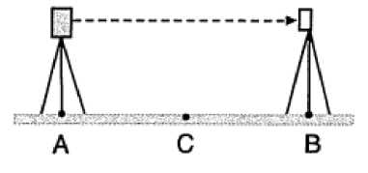

Рис 7 – Встановлення приладу над точкою А

Помістити прилад в точці С. 10 разів визначити горизонтальні прокладення СА і СВ та обчислити середні їх значення.

4.Обчислити постійну поправку відстанеміра:

К = АВ - (СА+СВ), (2.10)

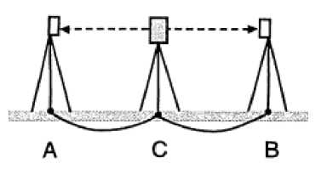

Рис 8 – Встановлення приладу над точкою С

Повторити дії 1 - 4 двічі або тричі.

Якщо хоча б один раз значення К потрапило в межі ±3 мм - юстування приладу не потрібне.

Якщо кожного разу значення К перевищує допустимі межі - потрібно звернутися в сервісний центр.

* 1. **Питання для самоконтролю**

1. Дайте визначення повіркам та юстуванню геодезичних приладів.
2. Які прилади підлягають повіркам?
3. Які ви знаєте повірки теодоліта?
4. За яких умов виникає колімаційна похибка?
5. Назвіть основні повірки нівеліра та вкажіть їх порядок виконання.
6. В чому полягає сутність головної умови нівеліра?
7. Як виконати повірку круглого рівня електронного тахеометра?
8. Як виконати перевірку оптичного відвісу?
9. Назвіть перелік операцій для виконання перевірки сіток ниток електронного тахеометра.
10. **ПРАКТИЧНЕ ЗАНЯТТЯ №2 «ТЕОДОЛІТНА ЗЙОМКА»**
    1. **Загальні положення**

Теодолітна зйомка – це планова зйомка, при виконанні якої визначають положення точок земної поверхні на горизонтальній площині. В результаті теодолітної зйомки отримують контурний план ділянки з зображенням на ній ситуації, але без позначення рельєфа місцевості.

Теодолітна зйомка складається з наступних основних робіт :

1. Камеральна підготовка матеріалів;

2. Рекогностування місцевості і закріплення опорних точок;

3. Польові виміри;

4. Камеральна обробка результатів польових вимірів;

5. Складання контурних планів.

Камеральна підготовка включає роботи по складанню схем розташування опорних пунктів планового обґрунтування та виписування їх координат. Встановлюють наявність і можливість використання раніше виготовлених планів і карт. На основі вивчених матеріалів складають порядок організації і виконання робіт.

Рекогностування – це огляд і ознайомлення з місцевістю, на якій буде проводитись зйомка. При цьому визначають місця установка опорних точок теодолітного ходу.

Для створення планового обоснування прокладають теодолітні ходи по місцевості зручній для виміру ліній. Теодолітні ходи представляють собою ломані лінії ( не менше 20 м і не більше 350м ), проложені на місцевості. Теодолітні ходи, як правило прокладають між пунктами державної геодезичної сітки (опорними геодезичними пунктами), координати яких визначені в загальнодержавній зональній системі координат.

Прив’язка теодолітного ходу до пунктів державної геодезичної мережі складається з вимірювання горизонтальних кутів і сторін, за якими можна визначити координати вершин хода.

Найбільш простий спосіб прив’язки теодолітного ходу полягає в безпосередньому примиканні його до пунктів геодезичної мережі. В залежності від розмірів ділянок, їх форми теодолітні ходи можуть утворювати один, або декілька полігонів.

Основними інструментами, якими проводять теодолітну зйомку є теодоліт, мірна стрічка, рулетка, або далекомір, екліметр, еккер. Прив’язка контурів угідь виконується способами прямокутних координат, полярних координат, кутових та лінійних засічок, способом створів.

*Метою обробки результатів польових вимірювань при прокладанні теодолітних ходів є одержання координат їх вершин.*

Вихідними даними для одержання координат є виміряні в вершинах ходів горизонтальні кути, горизонтальні положення сторін ходів і данні прив'язки зйомочного обґрунтування до пунктів державної або місцевої планової мережі.

*Метою графічної обробки результатів теодолітної зйомки є одержання контурного плану місцевості.*

Графічна обробка включає : побудову координатної сітки ; нанесення на неї теодолітних ходів за координатами їх вершин ; побудову контурів угідь місцевості за даними абрису зйомки ; оформлення плану відповідно діючих умовних топографічних знаків.

* 1. **Вихідні дані до виконання завдання**

Вихідні дані для виконання практичного заняття беруться із додатку А згідно порядкового номеру за списком студента, або видається керівником практики індивідуально. Метою проведення практичного заняття №2 є поглиблення та розширення знань студентів з теодолітної зйомки, згідно з якою студенти повинні:

* виконати обчислювальну обробку замкнутого теодолітного ходу на основі даних, приведених у відомостях координат (таблиця 3.5) та вихідних даних (додаток А);
* накреслити на аркуші паперу формату А3 координатну сітку, оцифрувати її та виконати позарамкове оформлення (або виконати оформлення в програмному забезпеченні AutoCAD);
* побудувати на плані ситуацію, використовуючи дані абрисів (рис. 3.1) та оформити план теодолітної зйомки (рис.3.2)
  1. **Результати польових робіт**

Горизонтальне знімання ділянки місцевості виконується теодолітом 2Т30 або 2Т30П, 50-ти метровою стрічкою, рулетками, лазерним далекоміром. Основними матеріалами польових робіт є оформлення журналів вимірювання кутів і довжин ліній у теодолітному ході, схема теодолітного ходу та абрис.

* 1. **Складання схеми теодолітних ходів**

Результати вимірювання теодолітного ходу з журналу переносимо у відомість обчислення координат (див. табл. Б.1, графи 2,7 (приклад таблиця 3.5).Для подальшого опрацювання результатів вимірювань важливо правильно визначити, які кути полігону були виміряні, праві чи ліві. Для цього в довільному масштабі складається схема теодолітного ходу, на якій стрілками вказується напрям обходу пунктів, значення виміряних кутів і довжин (рис.3.1).



Рис.3.1 Схема теодолітного ходу

3.5 **Обчислення координат точок замкнутого теодолітного ходу**

1. Ув’язування виміряних горизонтальних кутів.

Опрацювання відомості координат починають з визначення кутової нев'язки fβ для чого підсумовують виміряні праві кути і отримують практичну суму ∑βпр. Теоретична сума кутів замкненого теодолітного ходу дорівнює :

|  |  |
| --- | --- |
| *∑βт = 180 ( n – 2 ),* | (3.1) |

де n – кількість сторін ходу.

Різниця між практичною і теоретичною сумою кутів називають кутовою нев’язкою, яка визначається по формулі :

|  |  |
| --- | --- |
| *fβ = ∑βпр – ∑βт,* | (3.2) |

Кутова нев'язка не повинна бути більше допустимої , яка визначається за формулою :

|  |  |
| --- | --- |
| *f βдоп  ≤ 1,5 t √ n,* | (3.3) |

де t – точність відліку теодоліту ; n- кількість виміряних кутів.

Якщо fβ≤ fβ доп , кутову нев’язку розподіляють порівну на всі виміряні кути, вводячи поправки в них із знаками, протилежними знаку нев'язки. Сума поправок за абсолютним значенням повинна дорівнювати кутовій нев'язці. Після введення поправок отримують виправлені кути. Сума виправлених кутів повинна дорівнювати теоретичній сумі кутів ходу.

***Приклад :***

*Сума виміряних кутів дорівнює 359º59,5'. Теоретична сума кутів дорівнює :*

*∑ β*т *= 180 ( 4– 2 ) = 360 º. Кутова нев’язка fβ = 359º59,5' - 360 º = - 0º0,5'.*

*Допустима нев’язка fβдоп =1,5* 0,5 √ 4 = 1,5 '.*

*1,5 ' > 0,5' В даному випадку нев’язка менше допустимої, отже її можна ввести з протилежним знаком в ті кути, де є десяти частині хвилини, щоб їх позбутись для полегшення подальших підрахунків.*

2.Вирахування дирекційних кутів сторін теодолітного ходу та переведення їх у румби.

Дирекційні кути теодолітного ходу визначаємо за формулою напрямок послідуючої лінії дорівнює напрямку попередньої лінії + 180 – правий по ходу горизонтальний кут , наприклад : α 2-3 = α 1-2 + 180 – β2 ; α 3-4 = α 2-3 + 180 – β3; α n = α n-1 + 180 – βn

***Приклад :***

*Початковий дирекційний кут відповідно вихідних даних дорівнює α=04º03'. Визначаємо дирекційні кути наступних ліній :*

*α 2-3 = α 1-2 + 180 º – β2= 04º03'+180 º- 120º12'= 63º51';*

*α 3-4 = α 2-3 + 180 – β3= 63º51'+180 º- 83º30'=160º21';*

*α4-1 = α 3-4 + 180 – β4= 160º21'+180 º- 76º17'=264º04'*

*Для контролю визначаємо початковий дирекційний кут :*

*α1-2 = α 4-1 + 180 – β1= 264º04'+180 º- 80º01'=364º03' -360º00'= 04º03'*

3. Переводимо визначені дирекційні кути в румби по відповідним формулам.

***Приклад :***

*α1-2=04º03'; r= ПнСх:04º03'; α2-3=63º51'; r= ПнСх:63º51'; α3-4=160º21'; r= ПдСх:21º39'; α4-1=264º04'; r= ПдЗх:84º04'*

1. Визначення приростків координат

В геодезії прийнята система плоских прямокутних координат. За вісь X (абсциса) принята пряма, яка співпадає з направленням меридіана, за вісь Y (ордината) лінія перпендикулярна до меридіану.

***Пряма геодезична задача*** –це визначення координати точки В, якщо відомі координати точки А , горизонтальне проложення d та дирекційний кут α.

Так координати точки В визначаємо за формулами :

|  |  |
| --- | --- |
| *xв= xа + Δx; Δx = d·cosr,* | (3.4) |
| *yв= yа + Δy; Δy= d·sinr,* | (3.5) |

В залежності від назви румба приростки координат мають різні знаки :

Таблиця 3.1

Знаки приростків координат

|  |  |  |  |  |
| --- | --- | --- | --- | --- |
| Назва румбів | ПнСх | ПдСх | ПдЗх | ПнЗх |
| Дирекційні кути | 0°-90° | 90°-180° | 180°-270° | 270°-360° |
| Знак Δ X | + | - | - | + |
| Знак Δ Y | + | + | - | - |

*Наприклад :*

*Δx1-2 = d·cos r=+59,31; Δx2-3 = d·cos r=+30,88; і т.д.*

*Δy1-2 = d·sin r=+4,19; Δy2-3 = d·sin r=+62,89; і т.д.*

1. Ув’язування приростків координат

Алгебраїчна сума приростків координат в замкненому ході теоретично повинна дорівнювати нулю, але практично виникає похибка.

Визначаємо абсолютну лінійну нев’язку за формулою :

|  |  |
| --- | --- |
| *fp= √ (∑Δx)² + (∑Δy)²,* | (3.6) |

Вираховують, також, відносну нев’язку за формулою:

|  |  |
| --- | --- |
| *n= f/P = 1/P: f ,* | (3.7) |

де Р- периметр полігону.

***Приклад :***

*В даному полігоні нев’язки в приростках координат дорівнюють:*

*f Δx = 0,32,*

*f Δy = 0,55, Р = 313,62 м.*

*Абсолютна нев’язка дорівнює : fp= √ (∑Δx)² + (∑Δy)² = √ (0,32 ) ² +( 0,55) ² = 0,63 м;*

*Відносна нев’язка дорівнює : n= f/P = 1/P: f = 1/ 1111.*

*Якщо відносна нев’язка не перевищує 1/1000- 1/2000 то вона допустима.*

*В нашому випадку 1/1111< 1/1000, то вона допустима.*

Допустиму нев’язку розподіляють за приростками координат, вводячи в обчисленні значення приростків поправки пропорційно довжинам сторін :

|  |  |
| --- | --- |
| *δΔxn= fx/ Р·dn ,* | (3.8) |
| *δΔyn= fy/ Р·dn,* | (3.9) |

де Р – периметр в сотнях метрів ;

dn – горизонтальне положення в сотнях метрів.

Поправки обчислюють з точністю до 1 см , в сумі вони повинні дорівнювати нев’язки в приростках, але бути протилежними за знаками.

Таблиця 3.2

Приклад обчислення поправок приростків координат

|  |  |  |  |  |  |
| --- | --- | --- | --- | --- | --- |
| *Сторони*  *ходу* | *Горизон.*  *проложення,*  *d(м)* | *fx/ Р* | *fy/ Р* | ***Поправки*** | |
| ***по X*** | ***по Y*** |
| *1-2* | *59,46* | *0,00102* | *0,00175* | ***0,06*** | ***0,10*** |
| *2-3* | *70,07* | *0,00102* | *0,00175* | ***0,07*** | ***0,12*** |
| *3-4* | *85,64* | *0,00102* | *0,00175* | ***0,09*** | ***0,15*** |
| *4-1* | *98,45* | *0,00102* | *0,00175* | ***0,10*** | ***0,18*** |
|  | *Р= 313,62 м* |  |  | ***0,32*** | ***0,55*** |

*fx/ Р= 0,32/313,62=0,0788;*

*fy/ Р= 0,55/313,62 = 0,045.*

Виправлені приростки визначають, як суму визначенних приростків і поправок з урахуванням знаку.

Якщо виправлення виконано правильно, то виправлені приросткі в сумі будуть дорівнювати нулю, тобто :

∑Δxn= 0 ; ∑Δyn=0.

Таблиця 3.3

Приклад обчислення виправлених приростків координат

|  |  |  |  |  |  |  |
| --- | --- | --- | --- | --- | --- | --- |
| *Сторони*  *ходу* | *Приростки обчисл.* | | *Поправки* | | ***Приростки виправл*** | |
| *Δx* | *Δy* | *Δx* | *Δy* | ***Δx*** | ***Δy*** |
| *1-2* | *+59,31* | *+4,19* | *-0,06* | *-0,10* | ***+59,25*** | ***+4,09*** |
| *2-3* | *+30,88* | *+62,89* | *-0,07* | *-0,12* | ***+30,81*** | ***+62,77*** |
| *3-4* | *-79,69* | *+31,59* | *-0,09* | *-0,15* | ***-79,78*** | ***+31,44*** |
| *4-1* | *-10,18* | *-98,12* | *-0,10* | *-0,18* | ***-10,28*** | ***-98,30*** |
|  | *0,32* | *0,55* | *-0,32* | *-0,55* | ***0*** | ***0*** |

*Δx1-2 = +59,31-0,06 = +59,25*

*Δy1-2 = +4,19-0,10=+4,09*

*Аналогічно визначаємо інші виправлені приростки координат.*

Координати точок вершин теодолітного ходу визначаємо за правилом : координата послідуючої точки дорівнює координаті попередньої точки плюс відповідний приросток координат між цими точками.

|  |  |
| --- | --- |
| *Xn= Xn-1 + Δxn ,* | (3.10) |
| *Yn= Yn-1 + Δyn,* | (3.11) |

де Xn-1, Yn-1- координати попередньої точки ;

Δxn, Δyn – виправлені приростки координат.

В даній роботі обчислення координат точок теодолітного ходу ведеться в довільній системі прямокутних координат з відомими вихідними координатами точки 1 :

X1= 0,00 м ; Y1 =0,00 м.

***Приклад :***

*X2= 0,00 + 59,25 = 59,25; Y2 =0,00 + 4,09 = 4,09;*

*X3=59,25+30,81 = 90,06; Y3 = 4,09+62,77 = 66,86.*

*Аналогічно визначаємо інші координати, враховуючи знаки приростків координат.*

Обчислення координат точок замкненого ходу контролюється отриманням координат вихідної точки.

***Приклад :*** *X1=10,28-10,28=0,00 ; Y1 =98,30-98,30=0,00*

3.6 **Побудова точок замкнутого теодолітного ходу за координатами**

На аркуші паперу формату А3 олівцем будують прямокутну сітку квадратів зі сторонами 10 см (або виконують в програмному забезпеченні AutoCAD).

Щоб побудувати сітку розміром 30х40 см, роблять так: вздовж нижнього краю аркуша по скошеному ребру лінійки олівцем проводять пряму лінію. Потім у вирізах з 0, 10, 20, 30, 40 см рисками по скошених краях, пересікаючи лінію, проводять дуги.

Повертаючи лінійку на 90° до проведеної лінії по побудованій раніше лінії проводять дуги в трьох віконцях радіусом 10, 20, 30 см. Потім знову прикладають лінійку до цієї ж горизонтальної лінії і повертають так, щоб скошений край п’ятого вирізу пересік дугу кола з радіусом 30 см центром на крайньому лівому штрисі горизонтальної лінії. Точка перетину дуг створює вершину прямокутного трикутника. Аналогічним методом лінійної засічки , тими ж радіусами 30 і 50 см знаходять четверту вершину сітки квадратів. З’єднавши олівцем вершини сітки квадратів за допомогою лінійки Дробишева, відмічають на отриманих лініях десятисантиметрові відрізки.

З’єднавши відмічені протилежні крайні сторони, отримують сітку квадратів. Для контролю прикладають скошений край лінійки до вершин крайніх сторін сітки так, щоб він проходив через всі вершини по діагоналі. Відхилення не повинно перевищувати 0,2 мм.

Координатну сітку оцифровують сотнями метрів, виходячи з прийнятого масштабу і координат точок. Оцифровують так, щоб ділянка розмістилась приблизно посередині координатної сітки. Точність побудови координат контролюють.

**3**.7 **Побудова ситуації та** оформлення плану теодолітної зйомки

Побудова на плані характерних точок ситуації ведеться від точок та сторін теодолітного ходу. Основою, для складання плану є абрис (схематичне креслення ситуації), складений візуально під час виконання польових робіт. На абрисі (рис.3.1)відмічають довжини ліній теодолітного ходу, горизонтальні кути в його вершинах, та виміряні величини, які визначають положення характерних точок контурів

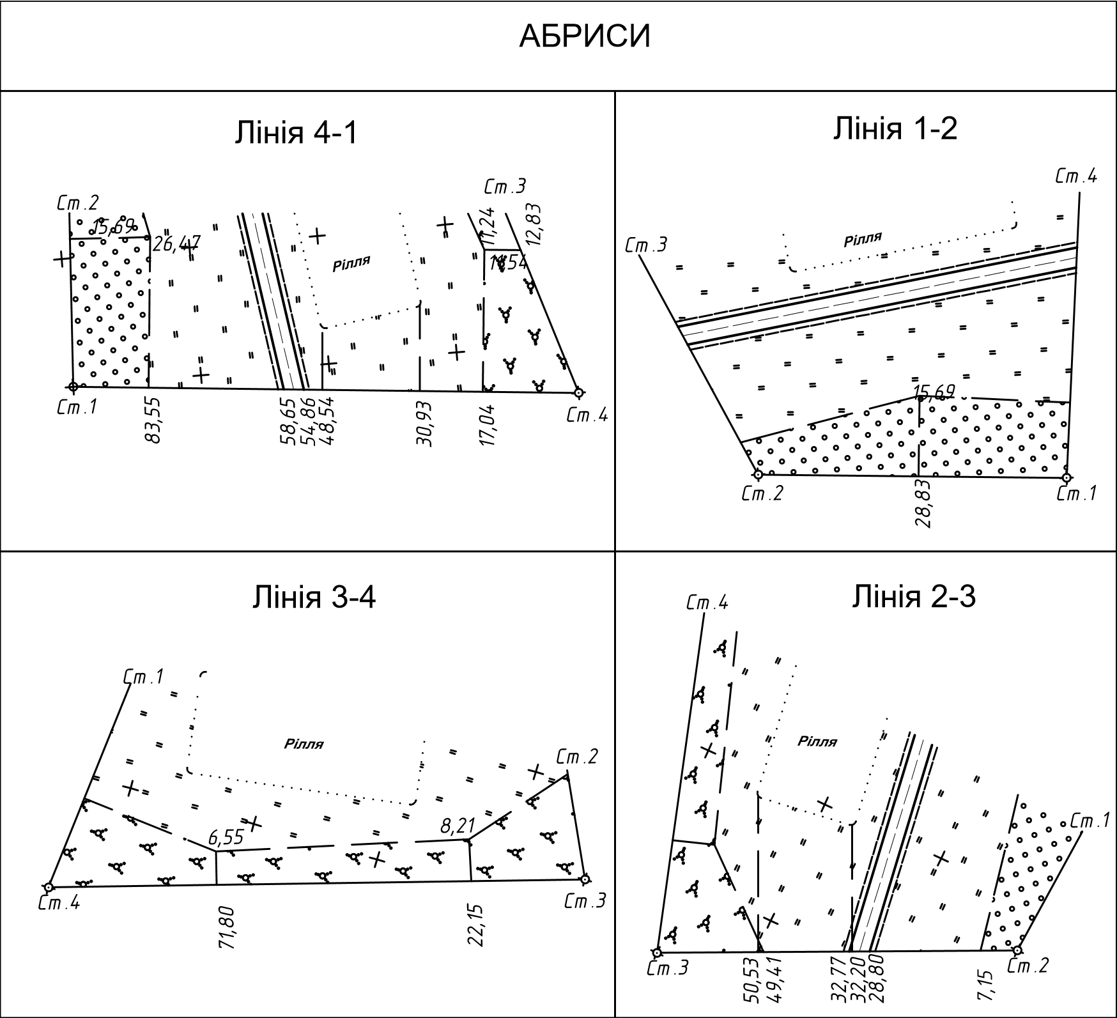.

Рис.3.1 – Абриси для побудови топографічного плану

Спосіб лінійної засічки. Положення точки знаходять побудовою трикутника за довжинами сторін та розташуванню, відміченому в абрисі. Використовується вимірник та масштабна лінійка Спосіб прямокутних координат. Систему прямокутних координат розташовують так, як це було при зніманні: за початок відліку беруть початкову точку лінії теодолітного ходу на плані, що складається. Вісь абсцис направляють уздовж неї, а вісь ординат - під прямим кутом до лінії теодолітного ходу. Використовуючи трикутник, вимірник та масштабну лінійку, наносять точки контурів за їхніми координатами. Числові дані беруть з абрису (Див. Абрис. Лінія 1-2. х= 28,83 м, у =15,6920 м. Межа саду).

Спосіб полярних координат. Центр транспортира суміщають з зображенням вершини теодолітного ходу, яка є полюсом при зніманні місцевості. Нульовий діаметр транспортира направляють на попередню вершину теодолітного ходу. Від цього напрямку відкладають ку ги, виміряні на місцевості. За напрямками на точки, що визначаються, будують зображення контурів на плані. Якщо кут більший за 180, то транспортир слід повернути на 180°

Спосіб створів. За даними абрису її створі пунктів теодолітного ходу підкладають виміряні до визначених точок відстані. Кінці відстаней дають зображення точок місцевості

При побудові плану використовують допоміжні вимірювання: габарити споруд, лінійні засічки, відстані між об’єктами і т.д.

Ситуацію наносять тонкими лініями. Лінії, що з’єднують пункти теодолітного ходу та використані для побудови ситуації, стираються гумкою. Вимірювання, виконані для знімань точок абрису, на план не переносяться.

План теодолітної зйомки оформлюють в масштабі 1:2000 та зображують умовними знаками для топографічних планів (дивись рис. 3.2 - Зразок оформлення теодолітного знімання).

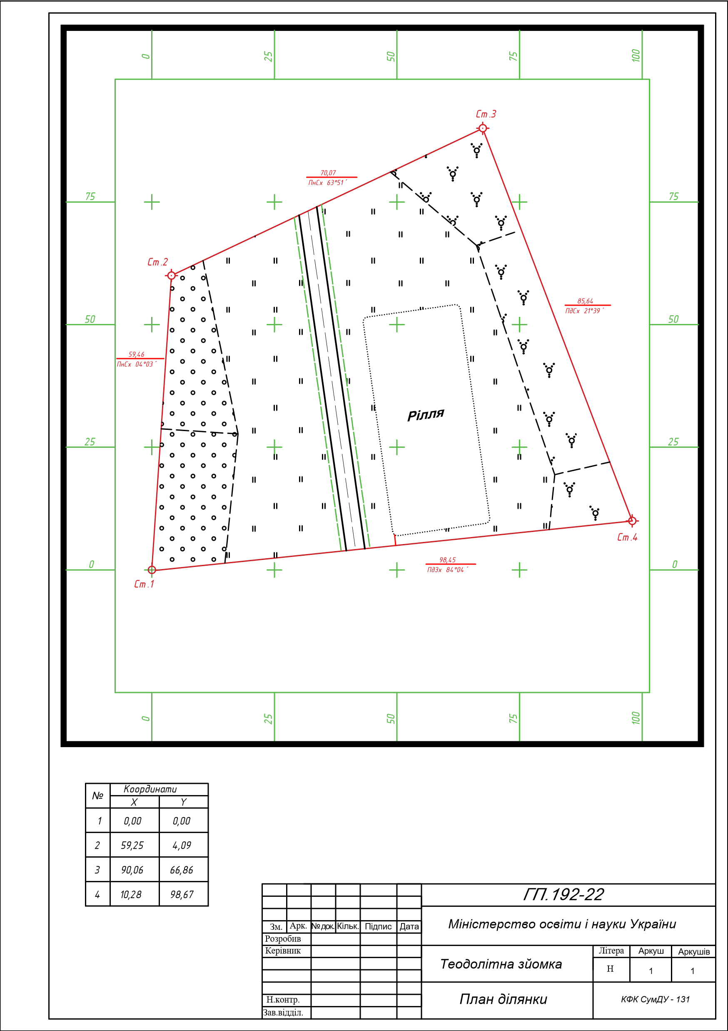 Рис.3.2 Зразок оформлення теодолітного знімання

Таблиця 3.5

Відомість обчислення координат (приклад обчислення)

|  |  |  |  |  |  |  |  |  |  |  |  |  |  |  |  |  |  |  |
| --- | --- | --- | --- | --- | --- | --- | --- | --- | --- | --- | --- | --- | --- | --- | --- | --- | --- | --- |
| №  пунктів | Виміряні  кути,  βвим | Поп-  рав-  ки | Виправ-  лені  кути,  βвипр | Дирек-  ційні  кути,  α | Румби,  r | Горизон-  тальне  прокла-  дення d,м | | Приростки координат, м | | | | | | | | Координати,м | | №  пунктів |
| Обчислені | | | | Зрівноважені | | | |
| ± | ∆Х | ± | ∆У | ± | ∆Х | ± | ∆У | Х | У |
| 1 | 2 | 3 | 4 | 5 | 6 | 7 | | 8 | | 9 | | 10 | | 11 | | 12 | 13 | 14 |
| 1 |  |  |  |  |  |  | |  |  |  |  |  |  |  |  | 0,00 | 0,00 | 1 |
| 04°03´ | ПнСх  04°03´ | 59,46 | | + | 59,31-6 | + | 4,19-10 | + | 59,25 | + | 4,09 |
| 2 | 120°13´ | -01´ | 120°12´ | 59,25 | 4,09 | 2 |
| 63°51´ | ПнСх  63°51´ | 70,07 | | + | 30,88 -7 | + | 62,89-12 | + | 30,81 | + | 62,77 |
| 3 | 83°30´ |  | 83°30´ | 90,06 | 66,86 | 3 |
| 160°21´ | ПдСх  21°39´ | 85,64 | | - | 79,69-9 | + | 31,59-15 | - | 79,78 | + | 31,44 |
| 4 | 76°17´ |  | 76°17´ | 10,28 | 98,3 | 4 |
| 264°04´ | ПдЗх  84°04´ | 98,45 | | - | 10,18-10 | - | 98,12-18 | - | 10,28 | - | 98,30 |
| 1 | 80°02´ | -01´ | 80°01´ | 0,00 | 0,00 | 1 |
| 04°03´ |  |  | |  |  |  |  |  |  |  |  |
| 2 |  |  |  |  |  |  |
|  | P=313,62м | | ∑ | + | 90,19 | + | 98,67 | + | 90,06 | + | 98,30 |
|  |  |  |  | ∑ | - | 89,87 | - | 98,12 | - | 90,06 | - | 98,30 |  | | |
| ∑βвим | 360°02´ |  | 360°00´ |  | | | | fx= | +0,32 | fy= | +0.55 |  | 0,00 |  | 0,00 |
| ∑βт | 360°00´ |  | 360°00´ | fабс===0,63  fвідн= fабс/Р=1/Р/ fабс/=1/1030<1/1000 | | | | | | | | | | | | | | | |
| fβ | +2´ | -2´ | 0°00´ |
| fβдоп=±1҆´=±2´=±02´00´´ | | | |

* 1. **Питання для самоконтролю**

1. Дайте визначення теодолітної зйомки.
2. З яких основних робіт складається теодолітна зйомка?
3. Що є метою обробки результатів польових вимірювань при прокладанні теодолітних ходів?
4. Що є метою графічної обробки результатів теодолітної зйомки?
5. Що вам відомо про абриси для побудови топографічного плану?
6. В чому полягає різниця між дирекційним кутом та румбом лінії?
7. Які ви знаєте теодолітні ходи?
8. В яких місцях необхідно вибирати точки теодолітного ходу?
9. Що таке пряма геодезична задача?
10. Які камеральні роботи необхідно виконати для обробки результатів польових вимірювань?
11. Як ув’язують виміряні горизонтальні кути в замкнутому теодолітному ході?
12. За яким правилом розподіляють поправку в прирости координат?

4. **ПРАКТИЧНЕ ЗАНЯТТЯ №3 «ТАХЕОМЕТРИЧНА ЗЙОМКА»**

4.1 **Загальні положення**

Тахеометричною зйомкою називають такий вид зйомки при якому одночасно визначають положення точок земної поверхні по трьом вимірюванням : напрямку, відстані та висоті. В перекладі з грецької мови тахеометрія значить швидке вимірювання.

В результаті тахеометричної зйомки при якій визначають сумісно планове і висотне положення рельєфу, отримують план місцевості з горизонталями.

Тахеометрична зйомка використовується при вишукуваннях і проектуванні шляхів, залізниці та штучних споруд.

Виконують тахеометричну зйомку за допомогою тахеометрів та тахеометричних рейок. Відстань визначають по дальноміру, напрямок лінії по кутам на горизонтальному колі, а перевищення методом тригонометричного нівелювання.

Сутність тригонометричного нівелювання полягає в тому, що перевищення однієї точки над іншою визначають наклоним променем візування. При цьому в залежності від рельєфу місцевості використовують два способи визначення перевищень: «по висоті приладу» та «по висоті сигналу».

Для визначення перевищення по способу «по висоті приладу» тахеометр встановлюють в т.А приводять його в робоче положення. Після цього рулеткою або рейкою вимірюють висоту приладу *і* – відстань від верха кілочка в точці А до вісь обертання труби приладу. Рейку встановлюють в т.В. Трубу тахеометра візують так, щоб середня сітка ниток була наведена на відлік по рейці рівний висоті приладу і. По вертикальному колу виконують відлік і визначають кут нахилу α. Знак перевищення визначають по знаку кута нахилу.

Виконуючи тахеометричну зйомку не допускають віддалення рійки більше чим на 300 м, тому що при збільшені відстані виникають похибки із-за впливу кривизни землі.

Під час знімання рельефу проводиться ретельне обстеження ділянки місцевості та складається схематичне креслення - абрис. Від якості абрису залежить правильність зображення на плані ситуації та рельєфу місцевості, тому його веденню приділяється найсерйозніша увага.

На абрисі показуються: опорні геодезичні пункти, пікети (рейкові точки), об’єкти ситуації, характерні точки і лінії рельєфу місцевості, напрямки схилів місцевості і, в необхідних випадках, схематичні горизонталі.

Біля пунктів основи та пікетів виписуються їхні номери, причому нумерація пікетів ведеться суцільна в межах всієї території, що знімається.

Контури, що заповнюються умовними знаками, замінюються пояснювальними підписами (рілля, луки тощо). На абрисі вказують назви населених пунктів, рік, водойм, ширину рік, доріг і інші відомості, необхідні при складанні плану.

При виконанні тахеометричного знімання теодоліт центрують над точкою теодолітного ходу, горизонтують його і орієнтують по напрямку на сусідню вершину ходу, вимірюють висоту приладу. Всі ці відомості, а також марку і заводський номер використаного теодоліта і значення місця нуля вертикального кола теодоліта, записують до журналу тахеометричного знімання, де вказують номер станції та її відмітку, висоту приладу, дату, погоду, прізвище спостерігача та інше.

Найчастіше тахеометричне знімання виконують, вимірюючи кути нахилу з наведенням візирної осі труби на відлік рейки, розташований на висоті, що дорівнює висоті приладу.

У нашому прикладі на основі тригонометричного нівелювання і його опрацювання проведено знімання ділянки місцевості для викреслювання горизонталей з висотою перерізу рівною 0,5 м.

Полярні відстані D вимірювались при вертикальному колі, розташо­ваному ліворуч зорової труби (КЛ), при наведенні середньої нитки на висоту приладу, відмічену на рейці.

В процесі опрацювання журналу обчислюються горизонтальні прокладання (графа 7) за формулою:

|  |  |
| --- | --- |
| d=Dcos2v, | (4.1) |

де *v*- кут нахилу візирної осі, обчислюється (графа 6) за формулою:

|  |  |
| --- | --- |
| v=КЛ-МО або v=МО-КП, | (4.2) |

**Приклад:**

d=Dcos2v=10cos2*0°12´=9,99*

У графі 3 подано висоту наведення візирної вісі І на нівелірну рейку (там, де записи відсутні, вона дорівнює висоті приладу на даній станції).

Перевищення (графа 8) - обчислюється за формулою:

|  |  |
| --- | --- |
| *h=d·tg* v | (4.3) |

**Приклад:**

*h=d·tg* v=9,99*·tg0°12´=0,021*

Відмітка кожної точки обчислюється в графі 9 за формулою:

|  |  |
| --- | --- |
| Ні = Нст + і-1±h | (4.4) |

з округленням до сотих часток метра.

**Приклад:**

Ні=160,50+0,021=160,521

Аналогічно обчислюють відмітки всіх пікетних точок на кожній станції.

**4.2 Нанесення рейкових точок на план**

Теодолітно-тахеометричний хід наносять на план по координатах вершин (опорних точок). Іноді такий опорний хід наносять по горизонтальним проложенням сторін та дирекційним кутам або румбам. Складання плану з горизонталями виконують у такій послідовності:

1. Будують сітку координат і залежно від заданого масштабу проводять її оцифровку.

2. Наносять на план опорні точки теодолітно-тахеометричного або теодолітно-нівелірного ходів по координатах їхніх вершин.

3. Від кожної станції по горизонтальних кутах і горизонтальним проложениям сторін (способом полярних координат) наносять всі висотні й ситуаційні точки. Положення їх на плані звіряють із абрисом. Побудову положення точок на плані виконують за допомогою кругових тахеометричних транспортирів або геодезичних транспортирів .

4. Кожну рейкову точку підписують у вигляді дробу: чисельник - номер точки, а знаменник - відмітка точки, округлена до сантиметрів.

5. По нанесеним на план ситуаційним точкам, користуючись абрисом, наносять контури ситуації місцевості.

Аналогічно будують інші рейкові точки, позначаючи кожну дробом, у чисельнику якого - номер точки, в знаменнику - відмітка.

Для виключення грубих помилок положення побудованих гочок на плані звіряють з їх зображенням на схемі знімання. Показані на схемі напрямки однорідних схилів повинні відповідати відміткам рейкових точок. Якщо це не так, помилку було допущено або при обчисленні відмітки точки, або при її' побудові на плані.

Роботу виконують послідовно, тільки після нанесення всього знятого на одній станції, можна переходити до наступної.

Таблиця 4.1

Журнал тахеометричного знімання

Станція №_4__ і=13,60 МО=0°00´ Н=160,50 Напрямок на т.№_1_

|  |  |  |  |  |  |  |  |  |  |  |
| --- | --- | --- | --- | --- | --- | --- | --- | --- | --- | --- |
| № пікетів | Опис точок | Відліки з горизонтального  кола | | Відліки з вертикального  кола | | Кут нахилу, *v*  *v=КЛ-М0*  *v=М0-КП* | Відлік по рейці, n | Горизонтальне пролож.,  *d=Dcos2v* | Перевищення,  *h=d·tgv* | Відмітки точок,  *Нi=Hст+i-l±h* |
| град. | хв. | град. | хв. |
| ° | ´ | ° | ´ |
| 1 | 2 | 3 | |  | 4 | 5 | 6 | 7 | 8 | 9 |
| 1 | Ст.2 | 0 | 0 | 0 | 12 | 0°12´ | 1160/  1060 | 9,99 | 0,021 | 160,52 |
| 2 |  | 4 | 2 | 0 | 02 | 0°02´ | 1560/  1160 | 39,99 | 0,02 | 160,52 |
| 3 |  | 7 | 31 | 0 | 06 | 0°06´ | 1525/  1190 | 33,49 | 0,06 | 160,56 |
| 4 |  | 37 | 59 | 0 | 55 | 0°55´ | 1540/  1170 | 36,99 | 0,59 | 161,09 |
| 5 |  | 44 | 19 | 0 | 53 | 0°53´ | 1902/  1215 | 28,69 | 0,44 | 160,94 |
| 6 |  | 66 | 20 | 1 | 02 | 1°02´ | 1458/  1270 | 18,80 | 0,34 | 160,84 |
| 7 |  | 84 | 4 | 1 | 10 | 1°10´ | 1442/  1290 | 13,10 | 0,31 | 160,81 |
| 8 |  | 111 | 44 | 0 | 46 | 0°46´ | 1426/  1295 | 48,80 | 0,18 | 160,68 |
| 9 |  | 119 | 34 | 0 | 25 | 0°25´ | 1590/  1102 | 28,50 | 0,35 | 160,85 |
| 10 |  | 117 | 8 | 0 | 08 | 0°08´ | 1495/  1210 | 21,30 | 0,07 | 160,57 |
| 11 |  | 177 | 16 | 0 | 06 | 0°06´ | 1476/  1223 | 23,50 | 0,04 | 160,54 |
| 12 |  | 150 | 36 | 0 | 09 | 0°09´ | 1463/  1230 | 16,90 | 0,06 | 160,56 |
| 13 |  | 224 | 55 | 1 | 05 | 1°05´ | 1431/  1262 | 20,69 | 0,32 | 160,80 |
| 14 |  | 240 | 50 | 0 | 59 | 0°59´ | 1452/  1245 | 13,60 | 0,36 | 160,86 |
| 15 |  | 274 | 20 | 0 | 56 | 0°56´ | 1416/  1280 | 20,00 | 0,22 | 160,72 |
| 16 |  | 332 | 47 | 0 | 03 | 0°03´ | 1450/  1250 | 19,99 | 0,02 | 160,52 |

Таблиця 4.2

Журнал тахеометричного знімання

Станція №2 і=13,60 МО=0°00´ Н=160,58 Напрямок на т.№ 3

|  |  |  |  |  |  |  |  |  |  |  |
| --- | --- | --- | --- | --- | --- | --- | --- | --- | --- | --- |
| № пікетів | Опис точок | Відліки з горизонтального  кола | | Відліки з вертикального  кола | | Кут нахилу, *v*  *v=КЛ-М0*  *v=М0-КП* | Відлік по рейці, n | Горизонтальне пролож.,  *d=Dcos2v* | Перевищення,  *h=d·tgv* | Відмітки точок,  *Нi=Hст+i-l±h* |
| град. | хв. | град. | хв. |
| ° | ´ | ° | ´ |
| 1 | 2 | 3 | | 4 | | 5 | 6 | 7 | 8 | 9 |
| 1 | Ст.3 | 0 | 0 | -0 | 49 |  | 1605/  0995 |  |  |  |
| 17 |  | 3 | 43 | -0 | 31 |  | 1610/  1095 |  |  |  |
| 18 |  | 5 | 26 | 0 | 21 |  | 1503/  1190 |  |  |  |
| 19 |  | 23 | 53 | -0 | 49 |  | 1475/  1218 |  |  |  |
| 20 |  | 135 | 5 | 0 | 00 |  | 1609/  1095 |  |  |  |
| 21 |  | 127 | 4 | -0 | 30 |  | 1430/  1230 |  |  |  |
| 22 |  | 132 | 5 | -0 | 10 |  | 1504/  1278 |  |  |  |
| 23 |  | 219 | 25 | -0 | 36 |  | 1435/  1265 |  |  |  |
| 24 |  | 246 | 36 | -0 | 30 |  | 1426/  1270 |  |  |  |
| 25 |  | 294 | 16 | -0 | 11 |  | 1408/  1298 |  |  |  |
| 26 |  | 303 | 15 | -0 | 02 |  | 1382/  1317 |  |  |  |
| 27 |  | 332 | 10 | -0 | 45 |  | 1520/  1175 |  |  |  |

Таблиця 4.3

Журнал тахеометричного знімання

Станція №3 і=13,60 МО=0°00´ Н=160,48 Напрямок на т.№ 4

|  |  |  |  |  |  |  |  |  |  |  |
| --- | --- | --- | --- | --- | --- | --- | --- | --- | --- | --- |
| № пікетів | Опис точок | Відліки з горизонтального  кола | | Відліки з вертикального  кола | | Кут нахилу, *v*  *v=КЛ-М0*  *v=М0-КП* | Відлік по рейці, n | Горизонтальне пролож.,  *d=Dcos2v* | Перевищення,  *h=d·tgv* | Відмітки точок,  *Нi=Hст+i-l±h* |
| град. | хв. | град. | хв. |
| ° | ´ | ° | ´ |
| 1 | 2 | 3 | | 4 | | 5 | 6 | 7 | 8 | 9 |
| 1 | Ст.4 | 0 | 0 | 0 | 20 |  | 0950/  1750 |  |  |  |
| 28 |  | 0 | 36 | 0 | 15 |  | 0990/  1720 |  |  |  |
| 29 |  | 19 | 28 | 0 | 22 |  | 1135/  1573 |  |  |  |
| 30 |  | 10 | 23 | 0 | 10 |  | 1275/  1450 |  |  |  |
| 31 |  | 21 | 31 | 0 | 25 |  | 1315/  1402 |  |  |  |
| 32 |  | 58 | 30 | 0 | 11 |  | 1305/  1415 |  |  |  |
| 33 |  | 54 | 39 | 0 | 55 |  | 1260/  1460 |  |  |  |
| 34 |  | 76 | 21 | 0 | 16 |  | 1015/  1705 |  |  |  |
| 35 |  | 104 | 10 | 1 | 15 |  | 1330/  1392 |  |  |  |
| 36 |  | 353 | 31 | -0 | 46 |  | 1270/  1455 |  |  |  |

Таблиця 4.4

Журнал тахеометричного знімання

Станція №4 і=13,60 МО=0°00´ Н=160,94 Напрямок на т.№ 1

|  |  |  |  |  |  |  |  |  |  |  |
| --- | --- | --- | --- | --- | --- | --- | --- | --- | --- | --- |
| № пікетів | Опис точок | Відліки з горизонтального  кола | | Відліки з вертикального  кола | | Кут нахилу, *v*  *v=КЛ-М0*  *v=М0-КП* | Відлік по рейці, n | Горизонтальне пролож.,  *d=Dcos2v* | Перевищення,  *h=d·tgv* | Відмітки точок,  *Нi=Hст+i-l±h* |
| град. | хв. |  |  |
| ° | ´ | ° | ´ |
| 1 | 2 | 3 | | 4 | | 5 | 6 | 7 | 8 | 9 |
| 1 | Ст.1 | 0 | 0 | -0 | 20 |  | 1120/  1610 |  |  |  |
| 37 |  | 2 | 45 | -0 | 25 |  | 1170/  1522 |  |  |  |
| 38 |  | 22 | 50 | -1 | 41 |  | 1281/  1440 |  |  |  |
| 39 |  | 24 | 58 | -1 | 35 |  | 1315/  1409 |  |  |  |
| 40 |  | 63 | 51 | -1 | 20 |  | 1324/  1360 |  |  |  |
| 41 |  | 112 | 10 | -0 | 20 |  | 1324/  1395 |  |  |  |
| 42 |  | 131 | 36 | 0 | 41 |  | 1302/  1418 |  |  |  |
| 43 |  | 80 | 23 | -0 | 45 |  | 1765/  0965 |  |  |  |

**4.3 Побудова горизонталей способом графічної інтерполяції**

Горизонталі відображають рельєф місцевості та є плавними кривими лініями, що проходять через точки з однаковими відмітками.

По висотах станцій рейкових точок будують горизонталі способом графічної інтерполяції. Інтерполяцією називається визначення на плані положення точок, висоти яких кратні прийнятій висоті перетину рельєфу. Інтерполюють тільки ті лінії, точки яких знаходяться на однорідному схилі. Точки з однаковими висотами з'єднують плавними лініями - горизонталями. Горизонталі обводять тонкими лініями коричневого кольору,і тим же кольором підписують висоти. Висоти горизонталей підписують так, щоб верх цифри був звернений до вершини скату.

Для застосування графічного способу виготовляють палетку (рис. 4.2). На кальці (або іншому прозорому матеріалі) проводять тонкі паралельні лінії, які лежать на довільній, але однаковій відстані. Відмітки ліній повинні бути кратні висоті перетину рельєфу. Лінії палетки, показані на рис. 4.2, підписані через 0,5 м, починаючи з відмітки 97,5 і закінчуючи 102,0 для того, щоб охопити відмітки всіх пронівельованих точок.

Для інтерполяції по лінії, наприклад А-В, палетку накладають на план так, щоб одна з точок, наприклад А, яку видно через кальку, зайняла положення відповідно своїй відмітці 100,75 (рис.4.2) між лініями 100,5 та 101. Проколовши обережно кальку в цій точці і утримуючи голку, повертають навколо неї палетку так, щоб друга точка В розмістилась між точками 101 і 101,5 і зайняла положення відповідно своїй відмітці 101,00. Закріпивши в цьому положенні кальку, переколюють голкою вимірника на план точку a1. Через дану точку і пройде горизонталь з відміткою 101 м. Аналогічно виконують інтерполяцію по інших лініях.



Рис. 4.2 – Палетка для визначення відміток точок

Розглянемо побудову горизонталей на окремій ділянці плану (рис. 4.3) при висоті перетину рельєфу h= 0,5 м.

Спочатку знаходять вихід горизонталі з відміткою 85,00 по лінії тальвегу 8-7. Потім, інтерполюючи по лініях однорідних схилів 3-7, 14-7, 3-2, отримують виходи цієї ж горизонталі з відміткою 85,00.



Рис.4.3 – Приклад побудови горизонталей

З’єднуючи точки з однаковими відмітками плавними лініями, отримують горизонталі. Аналогічно будують горизонталі па інших ділянках. Горизонталі на плані викреслюють олівцем товщиною 0,2 мм., потовщені – 0,4 мм., та оформлюють топографічний план зйомки (рис.4.4).

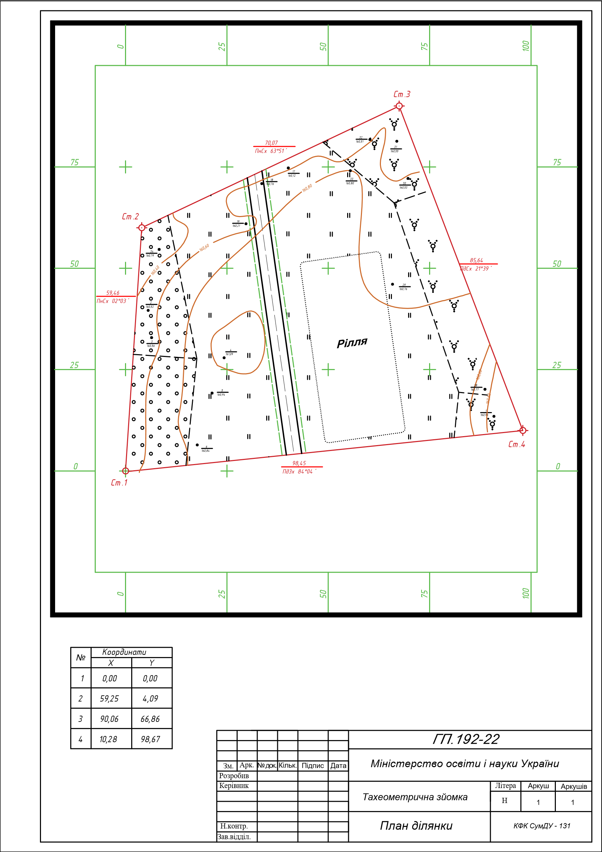Рис.4.4 Оформлення тахеометричної зйомки

**4.4 Питання для самоконтролю**

1. Дайте визначення – тахеометрична зйомка.

2. Що є результатом тахеометричної зйомки?

3. Які основні дані записуються у журнал тахеометричного знімання?

4. В чому полягає сутність тригонометричного нівелювання?

5. Що таке абрис?

6. Що таке горизонталь? Які основні властивості горизонталей ви знаєте?

7. Яким способом будуються горизонталі під час виконання тахеометричної зйомки?

8. Що таке інтерполяція?

9. Що таке палетка? З яких матеріалів її можна виготовити?

10. Яка послідовність дій під час нанесення точок на план?

11. Які основні інструменти необхідні, щоб перенести точки з журналу тахеометричного знімання на план?

12. В чому заключається сутність визначення перевищення способом «по висоті приладу»?

**5. ПРАКТИЧНЕ ЗАНЯТТЯ №4 «ГЕОМЕТРИЧНЕ НІВЕЛЮВАННЯ»**

5.1 Загальні положення

Мета виконання геометричного нівелювання - поглиблення та розширення знань студентів з досить складної для опанування теми курсу, присвяченої побудові поздовжнього профілю залізниці.

До будівництва дороги проводять комплекс робіт, які називаються вишукування в результаті, яких на місцевості повинно бути позначено положення вісі дороги. Позначення положення вісі дороги на місцевості називається розбивкою траси.

Геодезичні роботи, пов’язані з прокладанням траси на місцевості складаються в виконанні слідуючих дій: визначення ліній заданого напрямку і ухилу; вимірювання і розбивку кутів звороту; розбивка траси на стометрові відрізки, які називаються пікетами; нівелювання для визначення висот точок; вибір місць під будівництво шляхових споруд, також проводиться прив»язка зйомки.

При підготовці траси до нівелювання виконують слідуючи роботи:

- рекогносцировка місцевості;

- вішення ліній по вісі траси;

- розбивка пікетажу;

- закладка тимчасових і постійних реперів.

Підготовка траси до нівелювання починають з огляду місцевості, уточнення положення траси і закріплення траси. В точках повороту забивають кілки з рівним зрізом і теодолітом повним прийомом вимірюють кути. Потім проводять вішення прямих ділянок траси між вершинами кутів звороту, вішення виконують теодолітом способом на себе. На довгих прямих ділянках траси встановлюють створні стовпи через 100 м, вимірювання траси виконують стальними стрічками або далекомірами.

Роботи по розбивці пікетажу починають з положення і закріплення на місцевості вибраного напрямку траси. Для цього використовуючи планово-картографічні дані, на яких спроектована траса відшукують на місцевості початкову , 2-3 проміжні точки траси і вершину 1 кута звороту.

Початкову точку закріплюють кілочком довжиною 15-20 см і поряд забивають кілочок, який виступає на 10-20 см на ньому ставлять номер пікету це буде ПК 0 . На початкову точку встановлюють теодоліт а на проміжні і кут повороту віхі і візують теодолітом на дані точки . В напрямку віх в їх створі від початкової точки відкладають відрізки довжиною 100 м , що називаються пікетами, кінці їх закріплюють кілочком зі сторожком і підписують по порядку ( ПК1, ПК2…). Точки перелому поверхні нумерують по попереднім пікетам плюс відстань до цієї точки ( наприклад ПК01+60 ) , такі точки називають плюсовими, а також позначають кути пороту траси.

При розбивці траси ведуть пікетажний журнал. Напрямок траси показують прямою лінією з умовними позначками кутів повороту стрілками вправо або вліво. На вісі траси відмічають всі закріплені на місцевості пікетні і плюсові точки.

Одноразово з розбивкою пікетажу по обом сторонам від вісі траси роблять зйомку смуги місцевості ( по 25-30 м) і розбивають поперечники (відрізки ліній, що перетинають трасу). Поперечники, їх напрямок, довжина залежить від рельєфу місцевості і характеру проєктуючих споруд і слугують для характеристики окремих ділянок траси в перпендикулярному до неї напрямку. При розбивці користуються рулеткою або стрічкою.

**5.2 Вихідні дані та індивідуальні завдання**

На основі наведених в пікетажному журналі та журналі технічного нівелювання даних, виконати обчислювальне опрацювання результатів вишукувальних робіт траси залізниці від ПК0 до ПК30

Відмітку точки Rp1 взяти з додатку Г (таблиця Г.2)

Провести розрахунки для розмічування кругових кривих (додаток Г (таблиця Г.1)) та визначити дирекційні кути та румби прямих ділянок траси залізниці. Дирекційний початковий кут лінії α0-1 взяти з додатку Г (таблиця Г.1). Користуючись журналом нівелювання та пікетажним журналом необхідно побудувати поздовжній профіль траси залізниці в масштабах: Мг 1:10000; Мв 1:1000, запроектувати на поздовжньому профілі трасу залізниці трьома проектними ухилами, та визначити ухили, проектні відмітки та відстані до точок нульових робіт. По закінченню практичної роботи, здати викладачеві пікетажний журнал, журнал технічного нівелювання з необхідними розрахунками та поздовжній профіль, викреслений на міліметровому папері формату А-3 або оформлений в АutoCAD та роздрукований в кольорі.

**5.3 Опрацювання пікетажного журналу**

Пікетажний журнал або пікетажну книжку ведуть під час вимірювань при розбивці траси. Він має вигляд блокнота із аркушів міліметровки . На сторінці посередині креслять лінію, що зображує випрямлену трасу. Всі подробиці з урахуванням масштабу зображують біля цієї прямої. Повороти траси показують стрілками з пояснюючими написами. Ведення пікетажного журналу у вигляді абрису теодолітної зйомки допускається тільки при частих поворотах траси, наприклад у гірській місцевості. В пікетажному журналі вносять записи такі як номери пікетів, плюсові точки, номера і положення кутів повороту, направлення поворотів. Пікетажну книжку ведуть в масштабі 1: 2000. Звичайно кожна парна сторінка відводиться для зображення траси, а непарна для допоміжних записів, схем та вирахування. В журналі показують ситуацію, яка може мати значення при проектуванні траси.

**Приклад:** Згідно з пікетажним журналом маємо:

|  |  |
| --- | --- |
| φ = 18°48'  R = 900 м  Т = 148,99 м  К = 295,31 м  Д = 2Т – К = 2,67 м  Б = 12,25 м | ВК 1 = ПК15+00,00  -Т = ПК 1+48,99  ПК = ПК13+51,01  +К = ПК 2+95,31  КК = ПК16+46,32  ***Контроль***  ВК 1 = ПК15+00,00  +Т = ПК 1+48,99  ПК16+48,99  -Д = ПК 0+02,67  КК = ПК16+46,32 |

Довжина першої прямолінійної ділянки траси визначиться як різниця пікетажних значень початку першої кругової кривої (ПК) та початку траси (ПК 0), а інших - як різниця пікетажних значень початку наступної кривої і кінця попередньої.

**Приклад:** d = ПК13+51,01 – ПК0 = 1351,01 м

Сума довжин прямолінійних та криволінійних ділянок повинна дорівнювати загальній довжині траси, максимальне розходження не повинне перевищувати 1-2 см, що є контролем.

Дирекційні кути напрямків траси визначають за формулою:

|  |  |
| --- | --- |
| αn+1=αn±φ | (5.1) |
|  |  |

де αn+1 – дирекційний кут попередньої прямолінійної ділянки траси;

φ – величина правого або лівого кута повороту траси.

**Приклад:** *α1-2 = α0-1 – φ = 128°00´ - 24°30´ = 103°30´*



5.3.1 Нівелювання траси залізниці

Трасу нівелюють після її розмічування або під час розмічувальних робіт, якщо є достатня кількість працівників. Нівелювання починають з прив»язки початку траси (ПК0) до реперів державної нівелірної мережі. Для цього на найближчому репері встановлюють рейку( нулем до низу) і на відстані 80-100 м встановлюють нівелір.

Оскільки нівелір не кутомірний прилад його встановлення (станцію) обирають довільно дотримуючись таких правил : прилад має стояти в зручному місці; відстань від нівеліра до задньої та передньої рейок (плечі нівелювання) мають бути приблизно однакові і дорівнювати 80-100 м ; після приведення нівеліра в робоче положення в трубу має бути видно задню і передню рейки.

На кожній станції беруть відліки на задній і передній рейках. Спочатку з чорного боку рейки, а потім з червоного . Тоді перевищення визначають як різниця між відліками по рейках.

Похибка нівелірного ходу fh не повинна перевищувати допустимої *fhдоп*, яка підраховується за формулою:

|  |  |
| --- | --- |
| *fhдоп* = ±50мм | (5.2) |
|  |  |

де —довжина нівелірного ходу виражена у кілометрах.

Висоти плюсових точок та поперечників визначають нівелюванням, способом “уперед”, застосовуючи тільки чорну сторону рейки. Всі записи виконуються у графі “Проміжні” журналу технічного нівелювання. Позначки цих точок визначають обчисливши позначку горизонту приладу ГП за формулою:

|  |  |
| --- | --- |
| НГП=На+ач=Нb+bч | (5.3) |
|  |  |

де На та Нb — позначки зв’язуючих точок станції;

ач та bч - відповідно задній та передній відліки по чорній стороні рейки на станції.

Таблиця 1

Журнал технічного нівелювання

|  |  |  |  |  |  |  |  |  |
| --- | --- | --- | --- | --- | --- | --- | --- | --- |
| *Станції* | *Пікети* | *Відліки* | | | *Перевищення* | | *Горизонт інструменту Н (м)* | *Відмітки Н (м)* |
| *Задні а*  *(мм)* | *Передні в*  *(мм)* | *Проміжні с*  *(мм)* | *Обчислені*  *(мм)* | *Середні*  *(мм)* |
| *±* | *±* |
| 1 | 2 | 3 | 4 | 5 | 6 | 7 | 8 | 9 |
| 1 | Rp1  0 | 1128  5926 | 1054  5852 |  | 0074  0074 | 0074 |  | 100,700  100,774 |
| 2 | 0  1 | 1378  6178 | 1518  6318 |  | -0140  -0140 | -0140 |  | 100,634 |
| 3 | 1  2 | 1372  6172 | 1153  5953 |  | 0219  0219 | 0219 |  | 100,853 |
| 4 | 2  3 | 1214  6014 | 1016  5816 |  | 0198  0198 | 0198 |  | 101,051 |
| 5 | 3  4 | 1244  6044 | 1117  5917 |  | 0127  0127 | 0127 |  | 101,178 |
| 6 | 4  5 | 1164  4964 | 0912  4712 |  | 0252  0252 | 0252 |  | 101,430 |
| 7 | 5  6 | 1308  6108 | 0595  5395 |  | 0713  0713 | 0713 |  | 102,143 |
| Сторінковий контроль | | 8808  41406 | 7365  39963 |  | 1443  1443 | 1443 |  |  |
| 1 | 2 | 3 | 4 | 5 | 6 | 7 | 8 | 9 |
| 8 | 6  7 | 1123  5923 | 0962  5762 |  |  |  |  |  |
| 9 | 7  8 | 1032  5832 | 1088  5888 |  |  |  |  |  |
| 10 | 8  9 | 1105  5905 | 1068  5868 |  |  |  |  |  |
| 11 | 9  10 | 1113  5913 | 1104  5904 |  |  |  |  |  |
| 12 | 10  11 | 1023  5823 | 0872  5672 |  |  |  |  |  |
| 13 | 11  12 | 1132  5932 | 1119  5919 |  |  |  |  |  |
| 14 | 12  13 | 0986  5786 | 1131  5931 |  |  |  |  |  |
| 15 | 13  14 | 1091  5891 | 0689  5489 |  |  |  |  |  |
| 16 | 14  15 | 1054  5854 | 1358  6158 |  |  |  |  |  |
| 17 | 15  16 | 1413  6213 | 1123  2923 |  |  |  |  |  |
| Сторінковий контроль | |  |  |  |  |  |  |  |
| 1 | 2 | 3 | 4 | 5 | 6 | 7 | 8 | 9 |
| 18 | 16  17 | 1018  5818 | 1212  6012 |  |  |  |  |  |
| 19 | 17  18 | 0728  5528 | 1115  5915 |  |  |  |  |  |
| 20 | 18  19 | 1223  6023 | 1162  5962 |  |  |  |  |  |
| 21 | 19  20 | 1033  5833 | 1161  5961 |  |  |  |  |  |
| 22 | 20  21 | 1128  5928 | 1376  6176 |  |  |  |  |  |
| 23 | 21  22 | 1118  5918 | 1144  5944 |  |  |  |  |  |
| 24 | 22  23 | 1052  5852 | 1248  6048 |  |  |  |  |  |
| 25 | 23  24 | 1092  5892 | 1292  6092 |  |  |  |  |  |
| 26 | 24  25 | 0853  5653 | 1153  5953 |  |  |  |  |  |
| 27 | 25  26 | 1181  5981 | 0712  5512 |  |  |  |  |  |
| Сторінковий контроль | |  |  |  |  |  |  |  |
| 1 | 2 | 3 | 4 | 5 | 6 | 7 | 8 | 9 |
| 28 | 26  27 | 0856  5656 | 1215  6015 |  |  |  |  |  |
| 29 | 27  Л10  Л20  Л30  Л40  Л50  П10  П20  П30  П40  П50  28 | 0933  5893 | 1243  6043 | 1065  1006  0988  0973  0779  0826  0656  0537  0474  0347 |  |  |  |  |
| 30 | 28  29 | 0386  5886 | 1323  6123 |  |  |  |  |  |
| 31 | 29  30 | 1123  5923 | 1112  5912 |  |  |  |  |  |
| 32 | 30  Rp2 | 1225  6025 | 2005  6805 |  |  |  |  |  |
| Сторінковий контроль | |  |  |  |  |  |  |  |

*Контроль всього ходу*

|  |  |  |  |  |  |  |  |
| --- | --- | --- | --- | --- | --- | --- | --- |
| ∑ |  |  |  |  |  |  |  |

Сума теоретичних перевищень ∑hc=………………………………....

Теоретична сума перевищень ∑hт=HRp2-HRp1=……………………....

Висотна похибка *fh=*………………………………………….………..

Допустима висотна похибка *fhдоп=±50мм·*……………………....

де L – довжина ходу в кілометрах

**5.3.2 Опрацювання результатів технічного нівелювання**

Згідно з визначеними вихідними даними (додаток Г, таблиця Г.2) та приведеними в “Журналі технічного нівелювання” відліками по чорній та червоній сторонах рейок (див. гр. 3. та 4), обчислюють перевищення зв'язуючих точок та записують їх з дотриманням знаків до гр. 6.

**Приклад:**

*1128-1054=0074 мм (по чорній стороні рейки)*

*5926-5852=0074 мм (по червоній стороні рейки)*

З перевищень, обчислених з використанням відліків по чорній та червоній сторонах рейки, обчислюють середнє значення та записують з відповідним знаком до гр. 7.

**Приклад:**

*(0074+0074)/2=0074 мм*

Перевищення між зв’язуючими точками дорівнює різниці заднього відліку *a* та переднього відліку *b*, тобто

|  |  |
| --- | --- |
| *h=a-b,* | (5.4) |
|  |  |

Різниця між значеннями h1 та h11 не повинна перевищувати ±5мм. Якщо в результаті обчислень середніх перевищень отримали число, яке закінчується на 0.5 мм, то його необхідно заокруглити до найближчого парного числа.

Для контролю обчислення перевищень необхідно виконати контроль на кожній сторінці журналу. Для цього необхідно знайти:

∑*a -* суму всіх задніх відліків (гр. 3);

∑*b*— суму всіх передніх відліків (гр. 4);

∑*hобч* - суму обчислених перевищень (гр. 6 );

∑*hср -*  алгебраїчну суму середніх перевищень (гр. 7).

Якщо спостерігається рівність

|  |  |
| --- | --- |
| (∑*a*-∑*b*)/2=∑*hобч*/2=∑*hср*, | (5.5) |
|  |  |

то обчислення на даній сторінці журналу вважаються правильними.

Аналогічні обчислення, проведені на кожній сторінці, підсумовуються, а загальні результати їх записуються в кінці журналу у відповідних графах. Контрольні обчислення в журналі виконуються олівцем, а потім оформляються чорнилом або оформлюється в Microsoft Word.

Для обчислення відміток проміжних точок нівелірного ходу необхідно попередньо обчислити відмітку горизонту інструменту за формулою:

|  |  |
| --- | --- |
| НГП=На+aч=Нв+bч, | (5.6) |
|  |  |

де На та Нв – відмітки звязуючих точок станції;

aч та bч - відповідно задній та передній відліки по чорній стороні рейки на станції.

Користуючись опрацьованим журналом технічного нівелювання та пікетажним, на міліметровому папері будують поздовжній профіль траси в масштабах 1:10000 для горизонтальних відстаней та 1:1000 для вертикальних (див. рис. 3). Відмітки точок записують на профілях з точністю до 0.01 м

5.4 **Побудова повздовжнього профілю траси**

Поздовжній профіль викреслюють на міліметровому папері формату А-3 або в програмному забезпеченні AutoCAD у масштабі 1:2000 (горизонтальний) і 1:200 (вертикальний).

Побудову починають з накреслення так званої сітки профілю, яка має прийняте стандартне розграфлення для розміщення і запису потрібних даних і умовних позначок. Верхня лінія сітки повинна збігатись з однією із товстих горизонтальних ліній міліметрівки. Цю лінію приймають за умовний горизонт від якого відкладають під час побудови висотні позначки точок профілю. Умовному горизонту приписують будь-яку зручну позначку, щоб висота креслення поздовжнього профілю не перевищувала 25-26 см.

Заповнення граф сітки профілю починають із нанесення пікетів. Їх розмічують на нижній лінії графи 11 через кожні 100м з урахуванням масштабу. Між пікетами розмічують плюсові точки і підписують відстані між точками, які попередньо обчислюють . Вихідні дані беруть із пікетажного журналу. Якщо плюсових точок між пікетами немає то відстані не підписують.

Графи профільної сітки заповнюють у такій послідовності:

У графі “Відстань”, використовуючи пікетажну книжку та журнал нівелювання, у масштабі 1:10 000 будують шкалу відстаней, відкладаючи на ній пікети та плюсові точки. Під шкалою підписують номери пікетів, а на шкалі біля плюсових точок - відстані до найближчих пікетів чи плюсових точок.

У графу “Пікетаж” з журналу нівелювання виписують зрівноважені позначки пікетів та плюсових точок з точністю до сотих одиниць метра.

За позначками землі наколюють поздовжній профіль у вертикальному масштабі 1:1000. У відповідності до вибраної позначки лінії умовного горизонту, ліворуч від ПК 0 підписують шкалу висот і будують профіль траси, з’єднуючи вершини відкладених від лінії умовного горизонту відрізків, ламаною лінією.

У графі “Прямі і криві в плані" за розрахунковими даними, використовуючи пікетажні значення головних точок кривих, прямими відрізками зображають прямі ділянки траси, а дугами повернутими донизу чи догори — криві. Якщо траса повертає праворуч, то дуга викреслюється випуклістю догори, коли ж ліворуч, то випуклістю донизу. Над і під дугами, які зображають на профілі криві, підписують значення основних елементів кривих α, R, Т, К, Б, Д . Над прямими відрізками підписують довжини прямих ділянок , а нижче — їхні румби чи дирекційні кути.

У графі “Показники кілометрів" червоними кружками діаметром 5 мм позначають цілі кілометри траси. Під кружками підписують число, яке відповідає відстані в кілометрах від початку траси.

Проектну лінію на поздовжньому профілі необхідно  
побудувати, забезпечивши найбільш характерну умову, приблизний баланс та мінімум земляних робіт. Проектну позначку (НПк о) початку траси ПК 0 прийняти вищою від позначки землі на число метрів, що дорівнює останній цифрі номера залікової книжки  
студента. Проектну лінію побудувати трьома відрізками з різними  
нахилами.

Намітивши попереднє положення проектної лінії,  
графічно, по шкалі висот визначають ще не визначені позначки  
кінців цих відрізків. Потім визначають перевищення між початком і кінцем проектної лінії та її нахил і за формулою:

|  |  |
| --- | --- |
| *I=h/d*, | (5.7) |
|  |  |

де *h -* перевищення між кінцями проектного відрізка (м);

*d -* довжина проектного відрізка (м).

З кінців відрізка, де змінюється нахил лінії, червоним кольором проводять вертикальні лінії в графі “Нахили”. Тут же, між вертикальними лініями, проводять діагональні чи горизонтальні лінії, що позначають підйом, спуск чи горизонтальний напрямок запроектованої лінії.

Обчислюють робочі позначки за формулою:

|  |  |
| --- | --- |
| *hp=Hn-Hз*, | (5.8) |

де *hp -* робоча позначка, яка визначається в даній точці;

*Hn -* проектна позначка в даній точці;

*Hз* - природна позначка землі в даній точці.

Підписують обчислені позначки біля відповідних точок. При цьому робочі позначки зі знаком плюс (насип) викреслюють на профілі над проектною лінією, а робочі позначки зі знаком мінус (виїмка) - під проектною лінією. Обчислення проектних та робочих позначок виконують із точністю до 0.01 м.

За робочими позначками визначають відстані х1 та  
х2 від точок нульових робіт (точок переходу насипу до виїмки і  
навпаки) до найближчого пікету чи плюсової точки за формулами:

|  |  |
| --- | --- |
| *х1=|h1|/(|h1|+|h2|)·l,* | (5.9) |
|  |  |
| *х2=|h2|/(|h1|+|h2|)·l,* | (5.10) |
|  |  |

де *h1 та h2* - робочі позначки відповідно в точках С та В (рис. 2);

*l -* горизонтальні відстані між цими точками.



Рис.1 Визначення відстаней до точки нульових робіт

Значення *х1* визначається з точністю до 1 м.

**Приклад:**

*h1 = 2,35 м, h2= 1,25 м, l=100 м, то*

*х1=2,35/(2,35+1,25)·100=65 м*

*х2=1,25/(2,35+1,25)·100=35 м*



Рис.2 - Повздовжній профіль траси залізниці

**5.5 Питання для самоконтролю**

1. Що таке повздовжній профіль траси?

2. З яких основних елементів складається повздовжній профіль?

3. Що таке план траси?

4. З яких основних елементів складається план траси?

5. Що таке пікетажний журнал?

6. Що позначають в пікетажному журналі?

7. Яким способом виконують нівелювання траси?

8. Які графи містить Журнал технічного нівелювання?

9. Що таке горизонт приладу, та якими способами його можна знайти?

10. Що таке робоча відмітка? Як вона знаходиться?

11. Що собою являє точка нульових робіт? Як визначити відстані до неї?

СПИСОК РЕКОМЕНДОВАНИХ ЛІТЕРАТУРНИХ ДЖЕРЕЛ

1. Родионов В.И. Геодезия. Учебник для техникумов – М: Недра,1987. – 332 с.
2. Войтенко С.П. Інженерна геодезія: підручник /С.Р. Войтенко. - Київ: Знання, 2000. - 557 с. - (Вища освіта ХХІ століття).
3. Зуска А.В. Інженерна геодезія: навч. посіб. /А.В. Зуска ; М-во освіти і науки України, Нац. гірн. ун-т. - Дніпро: НГУ, 2016. - 209 с.
4. Клюшин Е.Б., Киселев М.И., Михелев Д.Ш, Фельдман В.Д. Инженерная геодезия. – М.: Высшая школа, 2000. – 464 с.

2. Кузьмін В.І., Білятинський О.А. Інженерна геодезія в дорожньому будівництві.- К.: Вища школа, 2006. – 281 с.

1. Ливанов М.М. Геодезия в строительстве.-М.: Стройиздат,1973. – 240 с.
2. Ганьшин В.Н., Хренов Л.С. Таблицы для розбивки кругових и переходных кривых . - К.:Будівельник, 1974.– 432 с.
3. Никулин А.С. Тахеометрические таблицы-М.: Недра,1976. – 320 с.
4. Условные знаки для топографических планов масштабов : 1:5000, 1:2000, 1:1000, 1:500 / ГУГК. - М.: Недра,1989. – 286 с.
5. Чопенко Є.Ф., Артюхович Т.Д., Бідун О.М. Складання топографічного плану / Методичні вказівки та завдання до виконання розрахунково-графічної (контрольної) і самостійної роботи студентів із курсів «Інженерна геодезія» та «Основи геодезії». – К: ДЕТУТ, 2009. – 31 с.
6. Чопенко Є.Ф., Артюхович Т.Д. Побудова повздовжнього та поперечного профілів залізниці: Методичні вказівки до практичних занять, виконання розрахунково-графічної та контрольної роботи. – К.: КУЕТТ, 2006. – 36 с.

**Додаток А**

**Вихідні дані для виконання теодолітної зйомки**

Таблиця 1

Вихідні дані

|  |  |  |  |  |  |
| --- | --- | --- | --- | --- | --- |
| №  варіан-та | Початковий дирекційний кут  α | Виміряні горизонтальні кути | | | |
| β1 | β 2 | β 3 | β 4 |
| 1 | 2 | 3 | 4 | 5 | 6 |
| 1 | 94º11′ | 80º01′ | 120º17′ | 83º30′ | 76º17′ |
| 2 | 98º45′ | 80º01′ | 120º17′ | 83º30′ | 76º17′ |
| 3 | 112º23′ | 80º01′ | 120º17′ | 83º30′ | 76º17′ |
| 4 | 121º16′ | 80º01′ | 120º17′ | 83º30′ | 76º17′ |
| 5 | 134º32′ | 80º01′ | 120º17′ | 83º30′ | 76º17′ |
| 6 | 139º44′ | 80º01′ | 120º17′ | 83º30′ | 76º17′ |
| 7 | 145º36′ | 80º01′ | 120º17′ | 83º30′ | 76º17′ |
| 8 | 148º52′ | 80º01′ | 120º17′ | 83º30′ | 76º17′ |
| 9 | 156º19′ | 80º01′ | 120º17′ | 83º30′ | 76º17′ |
| 10 | 163º48′ | 80º01′ | 120º17′ | 83º30′ | 76º17′ |
| 11 | 178º24′ | 80º01′ | 120º17′ | 83º30′ | 76º17′ |
| 12 | 182º11′ | 80º01′ | 120º17′ | 83º30′ | 76º17′ |
| 13 | 196º16′ | 80º01′ | 120º17′ | 83º30′ | 76º17′ |
| 14 | 204º49′ | 80º01′ | 120º17′ | 83º30′ | 76º17′ |
| 15 | 209º14′ | 80º01′ | 120º17′ | 83º30′ | 76º17′ |
| 16 | 209º14′ | 80º01′ | 120º17′ | 83º30′ | 76º17′ |
| 17 | 212º18′ | 80º01′ | 120º17′ | 83º30′ | 76º17′ |

Продовження таблиці 1

|  |  |  |  |  |  |
| --- | --- | --- | --- | --- | --- |
| 1 | 2 | 3 | 4 | 5 | 6 |
| 18 | 218º46′ | 80º01′ | 120º17′ | 83º30′ | 76º17′ |
| 19 | 221º17′ | 80º01′ | 120º17′ | 83º30′ | 76º17′ |
| 20 | 226º34′ | 80º01′ | 120º17′ | 83º30′ | 76º17′ |
| 21 | 229º54′ | 80º01′ | 120º17′ | 83º30′ | 76º17′ |
| 22 | 235º24′ | 80º01′ | 120º17′ | 83º30′ | 76º17′ |
| 23 | 237º19′ | 80º01′ | 120º17′ | 83º30′ | 76º17′ |
| 24 | 239º27′ | 80º01′ | 120º17′ | 83º30′ | 76º17′ |
| 25 | 245º34′ | 80º01′ | 120º17′ | 83º30′ | 76º17′ |
| 26 | 248º42′ | 80º01′ | 120º17′ | 83º30′ | 76º17′ |
| 27 | 253º32′ | 80º01′ | 120º17′ | 83º30′ | 76º17′ |
| 28 | 256º25′ | 80º01′ | 120º17′ | 83º30′ | 76º17′ |
| 29 | 259º52′ | 80º01′ | 120º17′ | 83º30′ | 76º17′ |
| 30 | 264º56′ | 80º01′ | 120º17′ | 83º30′ | 76º17′ |

Довжини ліній :

1. Лінія 1-2 = 59,46 м
2. Лінія 2-3 = 70,07 м
3. Лінія 3-4 = 85,64 м
4. Лінія 4-1 = 98,45 м

**Додаток Б**

**Зразок відомості обчислення координат для виконання теодолітної зйомки**

Таблиця Б.1

Відомість обчислення координат

|  |  |  |  |  |  |  |  |  |  |  |  |  |  |  |  |  |  |  |
| --- | --- | --- | --- | --- | --- | --- | --- | --- | --- | --- | --- | --- | --- | --- | --- | --- | --- | --- |
| №  пунктів | Виміряні  кути,  βвим | Поп-  рав-  ки | Виправ-  лені  кути,  βвипр | Дирек-  ційні  кути,  α | Румби,  r | Горизон-  тальне  прокла-  дення d,м | | Приростки координат, м | | | | | | | | Координати,м | | №  пунктів |
| Обчислені | | | | Зрівноважені | | | |
| ± | ∆Х | ± | ∆У | ± | ∆Х | ± | ∆У | Х | У |
| 1 | 2 | 3 | 4 | 5 | 6 | 7 | | 8 | | 9 | | 10 | | 11 | | 12 | 13 | 14 |
| 1 |  |  |  |  |  |  | |  |  |  |  |  |  |  |  |  |  |  |
|  |  |  | |  |  |  |  |  |  |  |  |
| 2 |  |  |  |  |  |  |
|  |  |  | |  |  |  |  |  |  |  |  |
| 3 |  |  |  |  |  |  |
|  |  |  | |  |  |  |  |  |  |  |  |
| 4 |  |  |  |  |  |  |
|  |  |  | |  |  |  |  |  |  |  |  |
| 1 |  |  |  |  |  |  |
|  |  |  | |  |  |  |  |  |  |  |  |
| 2 |  |  |  |  |  |  |
|  | P= | | ∑ | + |  | + |  | + |  | + |  |
|  |  |  |  | ∑ | - |  | - |  | - |  | - |  |  | | |
| ∑βвим |  |  |  |  | | | | fx= |  | fy= |  |  |  |  |  |
| ∑βт |  |  |  | fабс==  fвідн= fабс/Р=1/Р/ fабс/= | | | | | | | | | | | | | | | |
| fβ |  |  |  |
| fβдоп= | | | |

**Додаток В**

**Зразок журналу тахеометричного знімання для виконання тахеометричної зйомки**

Таблиця В.1

Журнал тахеометричного знімання

Станція №___ і=_____МО=_____ Н=______ Напрямок на т.№ __

|  |  |  |  |  |  |  |  |  |  |  |
| --- | --- | --- | --- | --- | --- | --- | --- | --- | --- | --- |
| № пікетів | Опис точок | Відліки з горизонтального  кола | | Відліки з вертикального  кола | | Кут нахилу, *v*  *v=КЛ-М0*  *v=М0-КП* | Відлік по рейці, n | Горизонтальне пролож.,  *d=Dcos2v* | Перевищення,  *h=d·tgv* | Відмітки точок,  *Нi=Hст+i-l±h* |
| град. | хв. |  |  |
| ° | ´ | ° | ´ |
| 1 | 2 | 3 | | 4 | | 5 | 6 | 7 | 8 | 9 |
|  |  |  |  |  |  |  |  |  |  |  |
|  |  |  |  |  |  |  |  |  |  |  |
|  |  |  |  |  |  |  |  |  |  |  |
|  |  |  |  |  |  |  |  |  |  |  |
|  |  |  |  |  |  |  |  |  |  |  |
|  |  |  |  |  |  |  |  |  |  |  |
|  |  |  |  |  |  |  |  |  |  |  |
|  |  |  |  |  |  |  |  |  |  |  |
|  |  |  |  |  |  |  |  |  |  |  |
|  |  |  |  |  |  |  |  |  |  |  |
|  |  |  |  |  |  |  |  |  |  |  |

Таблиця В.2

Відомість тригонометричного нівелювання

|  |  |  |  |  |  |  |  |  |  |
| --- | --- | --- | --- | --- | --- | --- | --- | --- | --- |
| № точки | Довжина ліній | Кут нахилу | | Перевищення | | | Поправка | Зрівноважене перевищення | Відмітка |
| прямо | обернено | прямо | обернено | середнє |
| 1 | 2 | 3 | 4 | 5 | 6 | 7 | 8 | 9 | 10 |
| 1 |  |  |  |  |  |  |  |  |  |
|  |  |  |  |  |  |  |  |
| 2 |  |
|  |  |  |  |  |  |  |  |
| 3 |  |
|  |  |  |  |  |  |  |  |
| 4 |  |
|  |  |  |  |  |  |  |  |
| 1 |  |
|  | ∑d= |  | | | ∑+ |  |  | fh=0.00 |
|  | ∑- |  |  |  | |
| fh= |  |  |

**Додаток Г**

**Вихідні дані для обрахування пікетажного журналу та журналу технічного нівелювання**

Таблиця Г.1

Вихідні дані для обрахування пікетажного журналу

|  |  |  |  |  |  |  |  |
| --- | --- | --- | --- | --- | --- | --- | --- |
| № п/п | Дирекційний  кут  α0-1 | Кут повороту  φ | Радіус кривої  R | № п/п | Дирекційний  кут  α0-1 | Кут повороту  φ | Радіус кривої  R |
| 1 | 50°00' | 42°53' | 600 | 16 | 171°00' | 28°55' | 800 |
| 2 | 60°00' | 13°05' | 2000 | 17 | 182°00' | 25°28' | 700 |
| 3 | 80°00' | 15°40' | 1800 | 18 | 188°00' | 44°17 | 600 |
| 4 | 95°00' | 22°10' | 1500 | 19 | 190°00' | 25°35' | 1500 |
| 5 | 100°00' | 24°25' | 1000 | 20 | 196°00' | 14°10' | 2000 |
| 6 | 105°00' | 23°10' | 1200 | 21 | 199°00' | 25032' | 700 |
| 7 | 114°00' | 29°05' | 800 | 22 | 201°00' | 23°40' | 1200 |
| 8 | 118°00' | 25°40' | 700 | 23 | 205°00' | 16°25' | 1800 |
| 9 | 121°00' | 35°50' | 600 | 24 | 210°00' | 26°10' | 700 |
| 10 | 128°00' | 14°20' | 2000 | 25 | 220°00' | 18°40' | 1200 |
| 11 | 136°00' | І3°32' | 1800 | 26 | 236°00' | 24°10' | 1100 |
| 12 | 142°00' | 24°32' | 1500 | 27 | 240°00' | 26°25' | 700 |
| 13 | 150°00' | 12°10' | 2000 | 28 | 250°00' | 26°43' | 600 |
| 14 | 159°00' | 29°55' | 800 | 29 | 266°00' | 27° 14' | 800 |
| 15 | 163°00' | 25°08' | 1100 | 30 | 278°00' | 23° 16' | 1200 |

Таблиця Г.2

Вихідні дані для обрахування журналу нівелювання

|  |  |  |  |
| --- | --- | --- | --- |
| № п/п | Відмітка НRp1 (м) | № п/п | Відмітка НRp1 (м) |
| 1 | 55,05 | 16 | 112,29 |
| 2 | 60,03 | 17 | 114,63 |
| 3 | 62,58 | 18 | 118,69 |
| 4 | 65,09 | 19 | 121,38 |
| 5 | 70,38 | 20 | 124,68 |
| 6 | 73,69 | 21 | 127,18 |
| 7 | 78,98 | 22 | 129,00 |
| 8 | 82,26 | 23 | 132,48 |
| 9 | 88,39 | 24 | 139,51 |
| 10 | 92,36 | 25 | 140,12 |
| 11 | 96,87 | 26 | 142,36 |
| 12 | 100,01 | 27 | 144,54 |
| 13 | 102,32 | 28 | 149,85 |
| 14 | 105,64 | 29 | 150,33 |
| 15 | 109,99 | 30 | 155,69 |

Таблиця Г.3

Журнал технічного нівелювання

|  |  |  |  |  |  |  |  |  |
| --- | --- | --- | --- | --- | --- | --- | --- | --- |
| *Станції* | *Пікети* | *Відліки* | | | *Перевищення* | | *Горизонт інструменту Н (м)* | *Відмітки Н (м)* |
| *Задні а*  *(мм)* | *Передні в*  *(мм)* | *Проміжні с*  *(мм)* | *Обчислені*  *(мм)* | *Середні*  *(мм)* |
| *±* | *±* |
| 1 | 2 | 3 | 4 | 5 | 6 | 7 | 8 | 9 |
|  |  |  |  |  |  |  |  |  |
|  |  |  |  |  |  |  |  |  |
|  |  |  |  |  |  |  |  |  |
|  |  |  |  |  |  |  |  |  |
|  |  |  |  |  |  |  |  |  |
|  |  |  |  |  |  |  |  |  |
|  |  |  |  |  |  |  |  |  |
|  |  |  |  |  |  |  |  |  |
|  |  |  |  |  |  |  |  |  |
| Сторінковий контроль | |  |  |  |  |  |  |  |

Продовження таблиці Г.3

|  |  |  |  |  |  |  |  |  |
| --- | --- | --- | --- | --- | --- | --- | --- | --- |
| 1 | 2 | 3 | 4 | 5 | 6 | 7 | 8 | 9 |
|  |  |  |  |  |  |  |  |  |
|  |  |  |  |  |  |  |  |  |
|  |  |  |  |  |  |  |  |  |
|  |  |  |  |  |  |  |  |  |
|  |  |  |  |  |  |  |  |  |
|  |  |  |  |  |  |  |  |  |
|  |  |  |  |  |  |  |  |  |
|  |  |  |  |  |  |  |  |  |
|  |  |  |  |  |  |  |  |  |
|  |  |  |  |  |  |  |  |  |
|  |  |  |  |  |  |  |  |  |
|  |  |  |  |  |  |  |  |  |
|  |  |  |  |  |  |  |  |  |
|  |  |  |  |  |  |  |  |  |
|  |  |  |  |  |  |  |  |  |
|  |  |  |  |  |  |  |  |  |
| Сторінковий контроль | |  |  |  |  |  |  |  |

*Контроль всього ходу*

|  |  |  |  |  |  |  |  |
| --- | --- | --- | --- | --- | --- | --- | --- |
| ∑ |  |  |  |  |  |  |  |